

**第十三届全国大学生电子商务“创新、创意及创业”挑战赛**

**西安邮电大学校级选拔赛**

|  |  |
| --- | --- |
| **作品名称：** | **LightTime-轻运食刻** |
|  |  |
| **所属学院：** | **计算机学院** |
| **团队名称：** | **淀粉队** |
| **团队ID：** | **393855** |

|  |  |
| --- | --- |
|  | **西安邮电大学三创赛策划文档** |
| **文档编号：SC393855-淀粉队** |



**轻运食刻**

**Light Time**

**项目策划文档**

**Version:1.9**



**淀粉队**

**2023-2-25**

**All Rights Reserved**

目录

1 项目概述 1

1.1 项目背景 1

1.2 项目定位 1

**1.2.1** 应用场景 1

**1.2.2** 目标人群 1

1.3 项目方案 1

1.4 项目目标 1

1.5 项目价值 1

2 开发计划 2

2.1 最终呈现形式 2

2.2 主要功能描述 2

2.3 运行环境 2

2.4 验收标准 2

2.5 关键问题 2

2.6 进度安排 2

2.7 开发预算 2

3 可行性分析 3

3.1 技术可行性分析 3

3.2 资源可行性分析 3

3.3 市场可行性分析 3

4 需求分析 4

4.1 数据需求 4

**4.1.1** 静态数据 4

**4.1.2** 动态数据 4

**4.1.3** 数据词典 4

**4.1.4** 数据采集 4

4.2 功能需求 4

**4.2.1** **功能模块 4

4.3 性能需求 5

**4.3.1** 时间特性 5

**4.3.2** 适应性 5

4.4 界面需求 5

4.5 接口需求 5

**4.5.1** 硬件接口 5

**4.5.2** 软件接口 5

4.6 其他需求 5

5 概要设计 6

5.1 处理流程 6

5.2 总体结构设计 6

5.3 功能设计 6

5.4 数据流转设计 6

5.5 用户界面设计 6

5.6 数据结构设计 6

5.7 接口设计 6

**5.7.1** 外部接口 6

**5.7.2** 内部接口 6

5.8 错误/异常处理设计 6

**5.8.1** 错误/异常输出信息 6

**5.8.2** 错误/异常处理对策 6

5.9 系统配置策略 6

5.10 系统部署方案 6

5.11 跨端应用架构设计 6

5.12 其他相关技术与方案 6

6 数据库设计 8

7 手机端侧部署设计 9

7.1 手机环境需求 9

8 详细设计 9

8.1 **功能模块 10

**8.1.1** 功能描述 10

**8.1.2** 性能描述 10

**8.1.3** 输入 10

**8.1.4** 输出 10

**8.1.5** 程序逻辑 10

**8.1.6** 限制条件 10

8.2 **功能模块 10

文档修订历史

|  |  |  |  |  |  |
| --- | --- | --- | --- | --- | --- |
| **序号** | **修订原因** | **版本号** | **作者** | **修订日期** | **备注** |
| **001** | **初次更新** | **1.0** | **淀粉队** | **2022.12.26** | **项目方案的完善** |
| **002** | **app更新** | **1.2** | **淀粉队** | **2023.1.7** | **app界面框架搭建** |
| **003** | **app更新** | **1.4** | **淀粉队** | **2023.1.15** | **app进度安排计划** |
| **004** | **技术分析** | **1.4** | **淀粉队** | **2023.1.16** | **app关于资源可行性的分析** |
| **005** | **技术分析** | **1.5** | **淀粉队** | **2023.1.21** | **app市场可行性分析** |
| **006** | **需求分析** | **1.6** | **淀粉队** | **2023.1.27** | **app数据需求完善，动态静态数据的分析和完善** |
| **007** | **需求分析** | **1.6** | **淀粉队** | **2023.2.4** | **app功能模块的完善和分析** |
| **008** | **性能分析** | **1.7** | **淀粉队** | **2023.2.8** | **app性能测试完毕，解决了某些性能问题和加入了文档的想能需求** |
| **009** | **界面完善** | **1.8** | **淀粉队** | **2023.2.14** | **app界面完善之后添加了文档的界面需求，放了界面的各种截图，及文字写了界面的深度需求** |
| **010** | **接口需求** | **1.9** | **淀粉队** | **2023.2.25** | **app的接口统计完毕之后，添加了软件接口，分析了接口的需求和软件的安全和可行性分析** |
|  |  |  |  |  |  |
|  |  |  |  |  |  |
|  |  |  |  |  |  |
|  |  |  |  |  |  |
|  |  |  |  |  |  |
|  |  |  |  |  |  |
|  |  |  |  |  |  |
|  |  |  |  |  |  |
|  |  |  |  |  |  |
|  |  |  |  |  |  |

# 项目概述

轻运食刻包括一下模块：

1. 饮食健康模块：AI智能分析食物组成，查询食物热量及健康。
2. 身体数据模块：根据长期记录身体各项数据指标，提供可视化曲线，身体变化一目了然。
3. 生活指数模块：展示当天天气基本信息、空气指数信息、穿衣指数、运动指数、防晒指数等。
4. 运动数据模块：根据计步器或数字运动追踪器确定步数并展示，同时统计日常步行并分析步行。
5. 肤质测试模块：通过AI人脸检测进行面部皮肤状态分析，分析皮肤各项数据。
6. 社区分享模块：分享自己的健康日常，去发现来自社区的各种故事，互相激励共同进步。
7. 个人信息模块：记录个人基本信息、账号管理等。

轻运食刻包含以下功能

1.健康日志

这个应用程序将允许用户记录他们的健康信息，例如体重、血压、心率等。用户可以轻松地跟踪他们的健康数据，并通过图表和图形可视化他们的进展。

2.饮食跟踪器

这个应用程序将提供一个饮食日志，允许用户记录他们的饮食习惯和消耗的卡路里。该应用程序将提供一个食品数据库，用户可以选择他们所吃的食物，并记录它们的摄入量。该应用程序将根据用户的目标重量和活动水平自动计算他们每天应该消耗的卡路里量。

3.健康建议和文章

该应用程序将提供健康和生活方式方面的有用文章和建议。这些文章将涵盖各种主题，例如饮食、锻炼、心理健康、睡眠和更多。用户可以搜索和筛选这些文章，并将它们添加到自己的收藏夹中。

计步器和运动追踪器

该应用程序将包含一个计步器，帮助用户记录他们每天的步数，并为他们提供目标步数。此外，用户可以使用该应用程序来跟踪他们的运动，例如跑步、骑行、游泳等。该应用程序将记录用户的活动数据，并根据用户的目标和活动水平提供有用的建议和指导。

4.睡眠跟踪器

该应用程序还将包括一个睡眠跟踪器，帮助用户跟踪他们的睡眠质量和时间。用户可以设置他们的睡眠目标，并通过记录他们的睡眠数据来追踪进度。该应用程序将提供睡眠建议和技巧，以帮助用户改善睡眠质量。

5.健康提醒

该应用程序将包括提醒功能，提醒用户进行各种健康活动，例如喝水、锻炼、吃饭、睡觉等。这些提醒将根据用户的个人需求和喜好进行定制，并可以在用户的日历中设置。

## 项目背景

健康之重要人尽皆知，各项健康指数也不容小觑，然而越来越多的人却不重视个人健康。轻运食刻项目通过分析饮食健康、记录身体各项数据，让用户的饮食习惯得以改善，身体各项数据变化有可视性的呈现，可以更加了解自身健康。同时提供日常生活中的健康提示信息，避免会因为天气骤变、空气污染等因素导致疾病的发生。在越来越快的生活节奏下，步行是绝大对数人的主要日常运动，步行数据可视化可更直观的反映用户日常运动消耗。此外，当下人们对于面部健康越来越重视，该项目可进行面部分析，让用户更加了解自身面部健康。健康日常生活可分享至社区，用户之间可以互相学习、交流，拉近用户间的距离，可以让健康生活也变得有趣

## 项目定位

### 应用场景

1.轻运食刻度这个App的产品定位是提供一个方便、易用、安全的平台，帮助用户记录、跟踪和管理自己的健康状况，包括身体症状、健康指标等。该App可以帮助用户更好地了解自己的健康状况，同时，该App还可以提供健康建议、预防保健信息、健康问答等功能，帮助用户更好地维护健康生活方式。总之，该App的定位是为用户提供全方位的健康服务和支持，帮助用户实现健康生活目标。

1. 轻运食刻度这个App可以有如下应用场景

（1）健康饮食管理：用户可以通过该App记录自己的饮食习惯和摄入的营养成分，了解自己的饮食偏好和不足，以及饮食和营养方面的健康建议和指导，从而更好地管理自己的饮食。

（2）营养管理：该App可以为用户提供各种营养成分的信息和推荐摄入量，帮助用户了解自己的营养需求，并根据自己的需要制定合适的饮食计划。

（3）营养计算：该类app可以帮助用户计算其每天所需的营养素摄入量，并推荐相应的食物和饮品。

（4）食谱推荐：该类app可以向用户提供健康食谱的推荐，包括早餐、午餐、晚餐和点心等，用户可以根据自己的口味和喜好选择不同的菜肴。

（5）健康餐厅推荐：该类app可以为用户推荐附近的健康餐厅，以便用户在外就餐时也能选择健康的饮食。

（6）运动计划：该类app可以帮助用户制定适合其身体情况的运动计划，并提供相应的运动指导。

（7）记录功能：该类app可以提供记录功能，让用户可以记录每天的饮食和运动情况，以便进行监督和改进。

### 目标人群

轻运食刻App的目标人群是关注自己的身体健康和饮食的人，不同的人群有不同的需求，需要提供不同的服务。

1.健身人群：他们注重锻炼身体，追求健康的生活方式，需要科学的饮食搭配以支持他们的锻炼。

2.饮食控制人群：他们需要控制自己的饮食以维持身体的健康状态。这些人可能是减肥者、糖尿病患者、高血压患者等。

3.健康生活人群：他们追求健康的生活方式，想要通过饮食来保持自己的身体健康。

4.营养学爱好者：他们对营养学和健康饮食有浓厚的兴趣，需要获取相关的知识和信息。

## 项目方案

轻运食刻app的项目方案：

项目概述：本项目旨在开发一款iOS饮食类健康身体记录app，为用户提供饮食健康管理、身体数据记录和运动健身计划等功能，以满足用户的健康需求和促进健康生活方式的养成。

功能介绍：（1）饮食管理：用户可以记录每天的饮食摄入量，包括卡路里、营养成分和饮食习惯等，以便于掌握自己的饮食情况和改善不良习惯。（2）身体数据记录：用户可以记录身体各项数据，如体重、BMI、血压、心率等，可以通过图表和分析功能，了解自己的身体状况，并对自己的健康状况进行改善。（3）运动健身计划：用户可以记录自己的运动健身计划，例如运动时间、方式、强度等，并可以根据自己的身体情况和目标，定制个性化的运动计划，以达到身体健康的目标。

技术架构：本项目采用iOS平台进行开发，使用Swift语言和Xcode开发工具进行编写，使用CoreData数据库进行数据存储和管理，以确保数据的安全性和可靠性。

商业模式：本项目的商业模式主要采用会员制，即用户可以通过订阅会员服务，获得更多的功能和优质的服务，例如定制化的健康饮食计划、私人健身教练服务、健康咨询服务等，以满足用户的不同需求。

市场推广：本项目的市场推广主要采用社交媒体推广、搜索引擎优化、应用商店推荐等方式，以吸引用户和增加用户数量，并可以与健康饮食相关的机构、社群合作，扩大项目影响力和知名度。

团队构成：本项目需要具有以下专业技能的人员组成团队：（1）调研人员：负责产品需求分析、市场调研和项目管理等。（2）UI设计师：负责产品界面设计和用户体验优化等。（3）iOS开发工程师：负责iOS应用程序的开发和维护等。（4）数据库管理工程师：负责数据存储和管理等。（5）市场推广专员：负责市场调研、

## 项目目标

App的产品目标是为用户提供个性化、科学、便捷、互动的健康饮食和健身服务，帮助用户达到健康的身体状态。同时，也要关注用户的使用体验和用户反馈，不断优化和改进产品

1.提供个性化的营养方案：根据用户的身体情况、健康目标和饮食习惯等信息，为用户提供个性化的营养方案，帮助他们更科学地饮食。

2.提供健康饮食建议：为用户提供健康饮食方面的建议和指导，包括如何选择食物、如何搭配食物、如何控制饮食量等。

3.提供健身计划：为用户提供科学合理的健身计划，帮助他们更有效地锻炼身体，达到健康的身体状态。

4.提供社交互动功能：建立用户社群，鼓励用户分享健康饮食和健身的经验，提高用户的参与度和黏性。

5.提供数据跟踪功能：为用户提供健康饮食和健身的数据跟踪功能，帮助他们了解自己的身体状况和健康状况，更好地调整自己的饮食和健身计划。

## 项目价值

## 轻运食刻app项目可以帮助人们更好地了解和管理自己的健康状况，促进健康生活方式的形成和推广，提高医疗资源的利用效率，推动科学研究的发展。

1.促进健康生活方式：这个项目可以帮助人们更好地管理他们的饮食和身体状况，提高他们的健康水平。通过记录和分析个人的饮食和身体数据，人们可以更好地2.了解自己的健康状况，制定适合自己的饮食计划和生活方式。

增强个人责任感：通过记录和追踪自己的饮食和身体数据，人们可以更好地了解自己的身体状况和健康状况，并为自己的健康负责。这可以促进人们的健康自我管理，增强他们的责任感和自我控制力。

3.优化医疗资源利用：通过记录和分析个人的健康数据，人们可以更好地了解自己的健康状况和风险，并及早采取措施预防和治疗疾病。这可以减少医疗资源的浪费和滥用，使医疗资源更加有效地利用。

4.推动科学研究：通过收集和分析大量的个人饮食和身体数据，这个项目可以为科学研究提供有价值的数据来源。这可以促进健康领域的研究和进步，推动社会健康水平的提高。

# 开发计划

## 最终呈现形式

该app的最终呈现为一款基于iOS的个人健康app的设计与实现。

## 主要功能描述

1.饮食健康模块：AI智能分析食物组成，查询食物热量及健康。

2.身体数据模块：根据长期记录身体各项数据指标，提供可视化曲线，身体变化一目了然。

3.生活指数模块：展示当天天气基本信息、空气指数信息、穿衣指数、运动指数、防晒指数等。

4.运动数据模块：根据计步器或数字运动追踪器确定步数并展示，同时统计日常步行并分析步行。

5.肤质测试模块：通过AI人脸检测进行面部皮肤状态分析，分析皮肤各项数据。

6.社区分享模块：分享自己的健康日常，去发现来自社区的各种故事，互相激励共同进步。

7.个人信息模块：记录个人基本信息、账号管理等。

## 运行环境

基于iOS6.0系统所有设备，基于Xcode编译器的编写。

## 验收标准

以下是基于本设计app的项目的可能的验收标准：

1.功能完备：该项目需要实现基本的饮食、运动、身体指标等数据的记录和分析功能，并提供相应的健康建议和建议。

2.数据准确性：记录的饮食、运动、身体指标等数据需要保证准确性和可靠性，以提供更加精准的健康建议和服务。

3.用户体验：该项目需要提供良好的用户界面设计和操作流程，以提高用户的使用体验和满意度。

4.数据安全和隐私保护：该项目需要采取有效的数据安全和隐私保护措施，确保用户数据不被泄露或滥用。

5.算法和模型效果：该项目需要采用有效的算法和模型，对用户数据进行分析和建模，提供个性化的健康建议和服务，并且需要进行相关的测试和验证，以确保算法和模型的效果。

6.用户社区建设：该项目需要建设一个活跃的社区，促进用户之间的交流和分享，增强用户粘性和用户忠诚度，同时需要制定相关的社区建设策略和方案。

7.用户数量和活跃度：该项目需要吸引足够多的用户，并保持用户的活跃度和忠诚度，以达到项目的商业目标和盈利能力。

8.平台兼容性：该项目需要能够适配多个iOS平台版本和设备型号，确保用户能够在不同的设备上无缝地使用该应用。

9.可扩展性和可维护性：该项目需要具备一定的可扩展性和可维护性，能够方便地进行后续的功能扩展和维护，以适应不断变化的市场需求。

10.用户评价和反馈：该项目需要提供用户评价和反馈机制，及时获取用户的反馈和意见，以不断改进和优化项目的功能和用户体验。

11.商业模式和盈利能力：该项目需要制定明确的商业模式和盈利策略，以确保项目能够持续地赚取收益和增加价值。

12.法律和合规性：该项目需要遵守相关的法律和合规要求，确保项目的合法性和可信度，避免潜在的法律风险和问题。

以上是项目的验收标准，可以根据实际项目的进度情况进行调整和补充。

## 关键问题

以下是轻运食刻app项目可能会面临的几个关键问题：

1.用户数据隐私保护：随着个人隐私意识的提高，用户越来越关注自己的个人信息安全。因此，该项目需要考虑如何保护用户数据隐私，并符合相关法律法规的要求，如个人信息保护法等。

2.数据可靠性问题：饮食健康记录涉及到用户的身体健康数据，需要确保数据的真实性、准确性和完整性，防止用户误导和健康风险。

3.用户体验和操作易用性：用户体验和操作易用性是影响用户黏性和转化率的重要因素。因此，该项目需要注重产品界面设计、功能布局、操作流程等方面的优化，提高用户的满意度和使用体验。

4.与医疗健康行业合作问题：健康饮食身体记录app涉及到用户身体健康数据，与医疗健康行业有密切的关系。因此，该项目需要寻求医疗健康行业的合作，如医院、营养师等，共同推动健康饮食身体记录app的发展和应用。

5.用户获取和留存问题：在激烈的市场竞争中，用户获取和留存是一个重要的问题。因此，该项目需要采用多种营销手段，如搜索引擎优化、社交媒体营销、应用商店推广等，提高曝光度和用户转化率。同时，需要加强用户留存，通过增值服务、社交互动等方式，提高用户的黏性和留存率。

6.数据分析和应用问题：健康饮食身体记录app产生的大量用户数据需要进行分析和应用，以优化产品功能和提高用户满意度。因此，该项目需要开发数据分析工具和算法，对用户数据进行深度挖掘，提供更加精准的健康饮食建议和服务。

7.跨平台兼容性问题：目前，移动应用市场的竞争越来越激烈，各种平台的应用层出不穷。因此，该项目需要考虑到跨平台的兼容性问题，如安卓平台和iOS平台等，以提高应用的市场覆盖率和用户满意度。

8.营收模式问题：该项目的盈利模式是一个重要的问题。目前，移动应用市场的盈利模式主要有广告收入、付费订阅、虚拟物品销售等。该项目需要制定合适的盈利模式，以保证业务的可持续发展。同时，需要注意不影响用户体验和用户隐私。

9.技术更新和维护问题：随着科技的不断进步和用户需求的不断变化，该项目需要不断跟进技术更新和用户需求的变化，开发新的功能和服务，提高应用的用户体验和市场竞争力。同时，需要对应用进行及时的维护和更新，保证应用的稳定性和安全性。

以上是本项目可能会面临的几个关键问题，需要在项目的不同阶段进行合理规划和解决。

## 进度安排

2022.10.15-2022.11.1

项目进行了初期计划表和项目基本创意的设计，完成了一份关于项目的ppt和关于创意的讨论

2022.11.3-2022.11.10

完善了项目的登录和注册功能的界面及其完成度测试，后台搭建服务器并和iOS客户端进行bug和功能测试，改善了iOS客户端的UI界面

2022.11.10-11.25

项目的饮食健康模块：AI智能分析食物组成，查询食物热量及健康。在网上查找了相关的API，调用了百度的识别物品API进行对调用相册的图片的分析

2022.11.25-11.28

项目的饮食健康板块的食物热量查询和分析的完善，iOS客户端可以成功查询某些食物的热量及其详细的营养成分

2022.11.28-12.10

设计菜谱功能，完善菜谱功能，菜谱功能及其菜谱详细界面的设计完善，iOS客户端进行UI编程，后台进行数据反馈，测试

2022.12.11-12.14

项目的社区分析板块：社区分析板块关于实时健康新闻的完善，参考了网易新闻的API设计，完善了新闻及其点击功能

2022.12.14-2023.1.3

项目社区分享板块的基本完善，和后台合并了代码并且从中获取了详细的数据，iOS客户端和后台的数据合并，完成了随时分享朋友圈和删除已经发送朋友圈的功能，添加了标签

2023.1.3-1.20

身体数据界面记录板块的设计，选取了合适的API，完善了详细记录身体情况的功能，完善了面部分析功能，实现了数据曲线，仍然存在bug。完善了身体bmi的计算，及其喝水提示功能

2023.1.25-2.14

身体数据界面曲线bug的修改，项目个人数据板块的完善和前几个界面的某些合成功能，项目大概框架基本完善，仍存在bug

2023.2.15-2.23

修改细微bug，完善测试数据的正确性，等待下一步计划

## 开发预算

本项目的预算及收益：本项目的预算主要包括团队开支、技术支持、市场推广等费用，预计总成本为1w人民币，初期收益主要来自会员订阅服务和广告收益等，预计一年内收益可达到2万人民币以上。

发展规划：本项目将根据市场反馈和用户需求，不断优化产品功能和用户体验，推出更多的增值服务和特色功能，扩大用户基础和市场份额，成为健康饮食身体记录类app领域的领军品牌。同时，也可以考虑推出Android版本，以拓宽市场范围和增加用户数量。

# 可行性分析

## 技术可行性分析

轻运食刻app的技术可行性分析如下：

1.技术难点：开发一款饮食类健康身体记录app需要解决的技术难点包括数据采集、数据存储、数据分析和展示等。

数据采集：用户可以通过手动输入或者扫描条形码等方式将饮食信息录入app中，也可以通过与第三方健康设备和应用的集成实现自动采集，例如与智能手环、智能体重秤等设备的连接。

数据存储：将采集到的用户数据存储在云端服务器中，以保证数据的安全性和可靠性。同时，可以利用云计算和大数据技术对数据进行分析和处理。

数据分析和展示：通过数据分析和挖掘技术，将用户的饮食数据转化为有用的信息和指标，例如能量摄入、营养成分、饮食习惯等。然后将这些信息以图表、报表等形式展示给用户，帮助他们更好地了解自己的饮食状况和身体健康情况。

技术实现方案：采用iOS开发平台进行开发，并利用现有的第三方API接口和SDK，实现与第三方健康设备和应用的集成。同时，利用云计算和大数据技术实现数据存储、分析和展示功能。

可行性评估：基于目前的技术水平和市场需求，开发一款iOS饮食类健康身体记录app的技术可行性较高。但是，在实现过程中需要注意数据隐私保护和信息安全等方面的问题，以保证用户的数据安全和隐私。此外，还需要与专业的营养师和医生等合作，以提供更加准确和科学的营养建议和健康管理服务。

2.关键技术和工具：在开发过程中需要使用一些关键的技术和工具，例如：

iOS开发平台：包括Xcode、Swift/Objective-C编程语言、iOS SDK等。

第三方API和SDK：例如条码识别API、第三方健康设备和应用的API和SDK等。

数据库和云存储：采用MySQL、MongoDB等数据库技术，并利用云计算和云存储技术，例如Amazon Web Services、Google Cloud Platform等。

数据分析和展示工具：例如Python、R语言等数据分析和挖掘工具，以及可视化工具，例如Tableau、D3.js等。

需求分析：在开发之前需要进行需求分析，包括用户需求和业务需求。用户需求包括用户的功能需求和使用习惯等，例如用户希望能够记录饮食和运动数据、获得营养建议和健康管理服务等。业务需求包括市场需求和商业模式等，例如市场竞争分析、收费方式等。

开发流程：开发流程一般包括需求分析、设计、开发、测试、上线等阶段。在开发过程中需要注重代码质量和性能优化等，以确保用户体验和应用的稳定性。

总之，开发app是可行的，但需要注意数据安全和隐私保护等问题，同时需要考虑用户需求和商业模式等方面的问题。开发团队需要具备相关的技术和经验，同时也需要注重应用的用户体验和用户价值，以提供更好的服务。

## 资源可行性分析

资源可行性分析主要包括人力资源、资金资源、技术资源和时间资源等方面。下面是一些可能需要考虑的资源问题：

人力资源：开发团队需要包括iOS开发工程师、数据库工程师、UI设计师、产品经理等。需要根据项目规模和复杂度合理配置人力资源，并且需要保证开发团队的稳定性和持续性。

资金资源：开发一款iOS饮食类健康身体记录app需要投入一定的资金，例如开发工具和设备、服务器和云存储等。另外，还需要考虑市场推广和运营等方面的费用。

技术资源：开发团队需要掌握相关的技术和工具，例如iOS开发平台、第三方API和SDK、数据库和云存储、数据分析和展示工具等。需要保证技术资源的稳定性和可靠性。

时间资源：开发一款iOS饮食类健康身体记录app需要一定的时间投入，包括需求分析、设计、开发、测试、上线等阶段。需要考虑时间资源的合理分配和利用，以确保项目进度和质量。

总之，开发一款iOS饮食类健康身体记录app需要一定的人力、资金、技术和时间资源支持，需要根据项目规模和复杂度合理分配和利用各种资源，以确保项目的顺利进行和成功上线。

## 市场可行性分析

市场可行性分析是指对目标市场和竞争环境进行分析，以确定该产品的市场需求和商业机会等。下面是一些可能需要考虑的市场可行性问题：

目标用户：饮食类健康身体记录app的目标用户主要包括关注健康的人群、需要控制体重或者需要治疗某些疾病的人群、健身爱好者等。需要进一步研究用户的需求、使用习惯和行为等，以确定产品的功能和服务。

市场规模：市场规模是指目标市场的总体规模和潜在用户数量等。需要研究市场的需求和趋势等，以预测市场规模和增长潜力。

竞争环境：饮食类健康身体记录app市场竞争激烈，存在许多竞争对手，例如MyFitnessPal、Lifesum、Lose It!等。需要对竞争对手的产品特点、市场份额、商业模式等进行深入研究，以确定产品的差异化竞争策略。

商业模式：商业模式是指如何盈利和获得收入的方式。需要考虑各种商业模式的优缺点，例如免费下载、广告收入、会员制、订阅制等，以确定适合自己产品的商业模式。

市场推广：市场推广是指如何吸引用户和增加用户数量的方式。需要研究市场推广渠道和方式，例如社交媒体、搜索引擎优化、应用商店推荐等，以制定有效的市场推广策略。

总之，开发一款iOS饮食类健康身体记录app需要进行市场可行性分析，以了解目标市场和竞争环境等，确定产品的差异化竞争策略和商业模式，以及制定有效的市场推广策略，以提高产品的市场竞争力和商业成功率。

# 需求分析

## 数据需求

### 静态数据

对于轻运食刻app，以下是需要的的静态数据需求分析：

1.食品数据库：一个完整、可靠的食品数据库，包括食品的名称、成分、营养价值等数据，以便用户可以快速查找食品信息并记录他们的饮食。

2.食品热量计算：一个可靠的算法或公式，能够计算出用户所摄取食物的热量，并将其自动记录在应用程序中。

3.营养元素分析：除了热量外，应用程序应该能够自动计算食物中其他营养元素的含量，例如蛋白质、碳水化合物、脂肪、纤维素、维生素和矿物质。

4.食谱推荐：基于用户的口味、饮食偏好和营养需求，应用程序应该能够推荐健康的食谱和菜谱，以帮助用户更好地规划自己的饮食。

5.数据可视化：将所有数据以图表和统计数据的形式可视化，以便用户可以清楚地看到他们的饮食和运动数据，并了解自己的身体状况。

### 动态数据

对于轻运食刻app，以下是需要的的动态数据需求分析：

1.运动数据：一个完整的运动数据库，包括不同运动的名称、消耗的热量和时间，以便用户可以选择他们的运动类型并记录他们的运动数据。

2.身体数据：一个可以记录用户身体数据的功能，例如体重、身高、体脂率等，这些数据将被用于计算用户的身体质量指数（BMI）和其他健康指标。

3.用户健康数据：一些用户健康数据的跟踪和记录功能，例如血糖、血压、胆固醇水平等，以帮助用户更好地了解自己的健康状况并调整他们的饮食和生活方式。

4.提醒和目标设定：提供设定目标和提醒的功能，帮助用户实现自己的饮食和运动目标，并在遵守健康习惯方面保持连续性。

5.社交分享：用户应该能够将他们的健康饮食和身体记录分享到社交媒体上，以便与其他人交流和获得反馈。

6.数据备份和恢复：用户应该能够将他们的健康饮食和身体记录数据备份到云端，以便在更换设备或遇到故障时进行数据恢复。

7.数据隐私和安全：应用程序应该提供适当的安全措施，以保护用户的个人数据不受未经授权的访问和使用。应该保证用户数据的隐私和安全性。

8.不同设备的兼容性：应用程序应该兼容不同的iOS设备，以确保用户在不同的设备上都能够使用它。

9.用户体验：应用程序应该提供一个清晰简洁、易于使用、符合人体工程学原理的用户界面，以确保用户体验的良好。

### 数据词典

1.食品数据库：一个完整、可靠的食品数据库，包括食品的名称、成分、营养价值等数据，以便用户可以快速查找食品信息并记录他们的饮食。

2.食品热量计算：一个可靠的算法或公式，能够计算出用户所摄取食物的热量，并将其自动记录在应用程序中。

3.营养元素分析：除了热量外，应用程序应该能够自动计算食物中其他营养元素的含量，例如蛋白质、碳水化合物、脂肪、纤维素、维生素和矿物质。

4.食谱推荐：基于用户的口味、饮食偏好和营养需求，应用程序应该能够推荐健康的食谱和菜谱，以帮助用户更好地规划自己的饮食。

### 数据采集

1.运动数据：一个完整的运动数据库，包括不同运动的名称、消耗的热量和时间，以便用户可以选择他们的运动类型并记录他们的运动数据。

2.身体数据：一个可以记录用户身体数据的功能，例如体重、身高、体脂率等，这些数据将被用于计算用户的身体质量指数（BMI）和其他健康指标。

3.用户健康数据：一些用户健康数据的跟踪和记录功能，例如血糖、血压、胆固醇水平等，以帮助用户更好地了解自己的健康状况并调整他们的饮食和生活方式。

4.提醒和目标设定：提供设定目标和提醒的功能，帮助用户实现自己的饮食和运动目标，并在遵守健康习惯方面保持连续性。

5.社交分享：用户应该能够将他们的健康饮食和身体记录分享到社交媒体上，以便与其他人交流和获得反馈。

## 功能需求

### 4.2.1.1 食物热量文字查询模块模块

表1核心功能模块描述

|  |  |  |  |
| --- | --- | --- | --- |
| **功能模块** | **功能** | **功能描述** | **优先级** |
| **饮食健康板块** | 查询食物热量 | 通过联想搜索和API的结合实现了搜索某个食物的详细热量及其详细功能，包含不限于蛋白质纤维素等等 | 高 |
| 拍照识别 | 通过调用相机或者相册的图片实现对某个照片结构的分析识别照片的具体内容分析食物组成 | 高 |
| 菜谱的推荐和查询 | 通过关键字和API实现联想搜索，查询相关字出现的菜谱供给用户选择 | 中 |

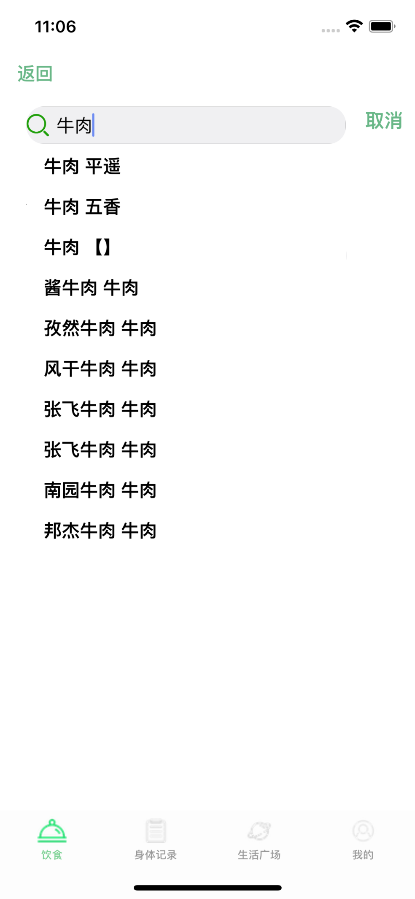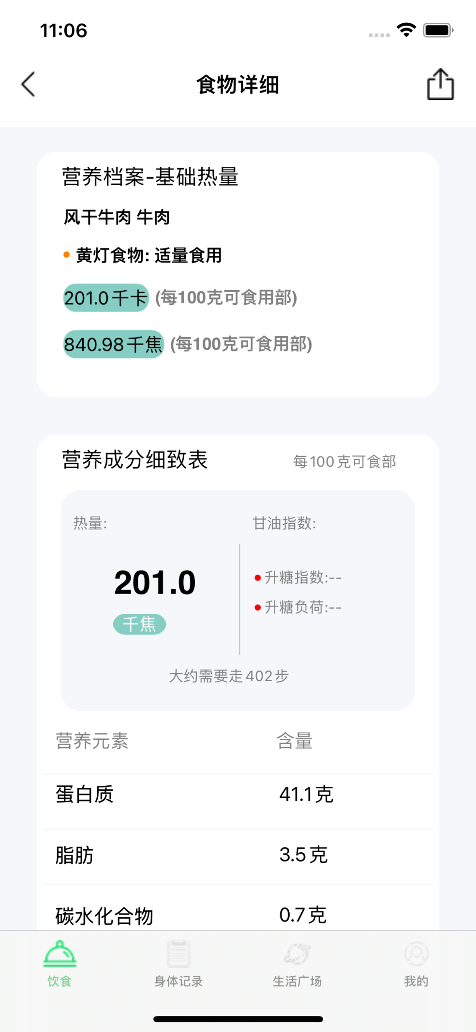

|  |  |
| --- | --- |
| 表2 饮食功能用例规约**用例名称** |  |
| **功能简述** | 食物热量查询 |
| **用例编号** | 001 |
| **执行者** | 用户 |
| **前置条件** | 不能输入空头文字 |
| **后置条件** | 输入完毕后需要点击选择食物跳转到相应界面 |
| **涉众利益** | 根据用户数量可以增加会员机制，发展更多详细的食物清单 |
| **基本路径** | 点击搜索框进入搜索 |
| **扩展路径** | API和食物的查询 |
| **字段列表** | 食物的关键字-例如 牛-牛肉 牛腩 |
| **设计规则** | 使用联想搜索达成效果 |
| **未解决的问题** | 暂无 |
| **备注** | 暂无 |

### 4.2.1.2食物详细信息图片查询模块模块

|  |  |
| --- | --- |
| 表2 饮食功能用例规约**用例名称** |  |
| **功能简述** | 食物信息查询 |
| **用例编号** | 002 |
| **执行者** | 用户 |
| **前置条件** | 从相册选入照片 |
| **后置条件** | app对所选定的图片进行图片识别选取主体的内容 |
| **涉众利益** | 根据用户数量可以增加会员机制，图片搜索功能更加强大 |
| **基本路径** | 点击照片按钮 |
| **扩展路径** | 从相册直接查询 |
| **字段列表** | 无 |
| **设计规则** | 用户从主界面调用相机或者相册的图片完成搜索 |
| **未解决的问题** | 暂无 |
| **备注** | 暂无 |

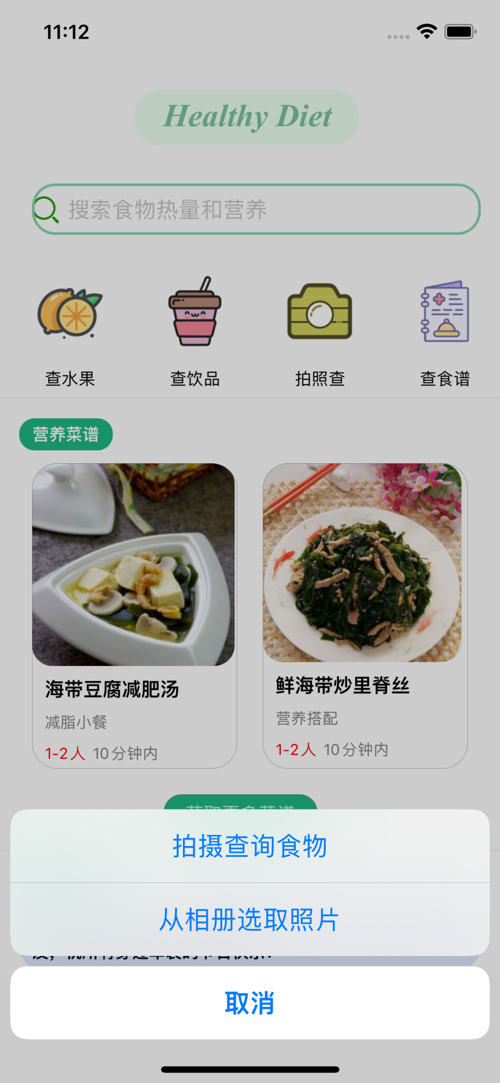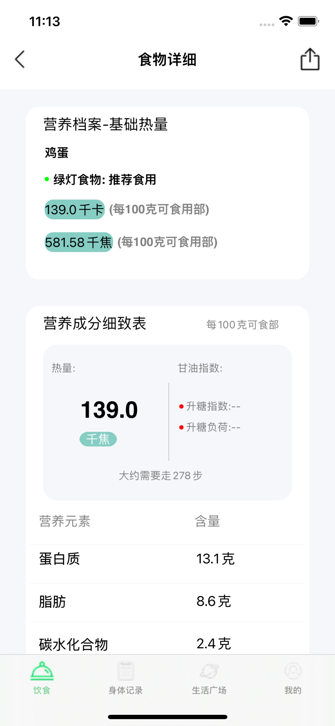

### 4.2.1.3 健康饮食菜谱功能查询

|  |  |
| --- | --- |
| 表2 饮食功能用例规约**用例名称** |  |
| **功能简述** | 菜品做法和健康查询 |
| **用例编号** | 003 |
| **执行者** | 用户 |
| **前置条件** | 从主界面点击相应按钮查询，输入关键字 |
| **后置条件** | 输入的关键字必须有效，否则系统提示用户输入存在问题 |
| **涉众利益** | 根据用户数量可以增加会员机制，菜谱更加多元化 |
| **基本路径** | 点击按钮进入搜索界面 |
| **扩展路径** | 直接点击给定的关键字进行查询，点击菜品简介进入学习菜谱的详细制作过程 |
| **字段列表** | 例如-减肥 |
| **设计规则** | 用户输入关键字进行查询，可以查询到想要的菜谱和点击查看详细菜品 |
| **未解决的问题** | 暂无 |
| **备注** | 暂无 |

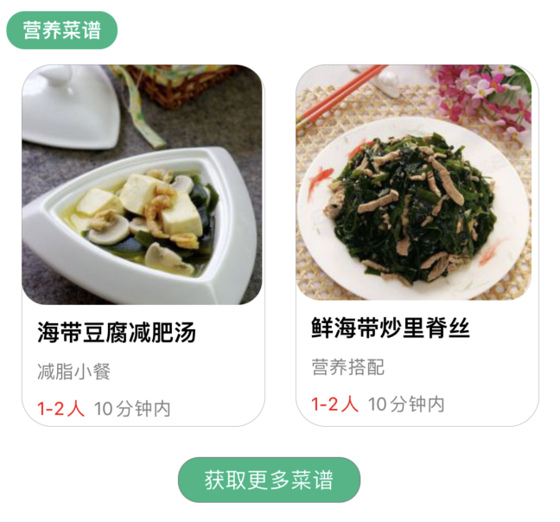

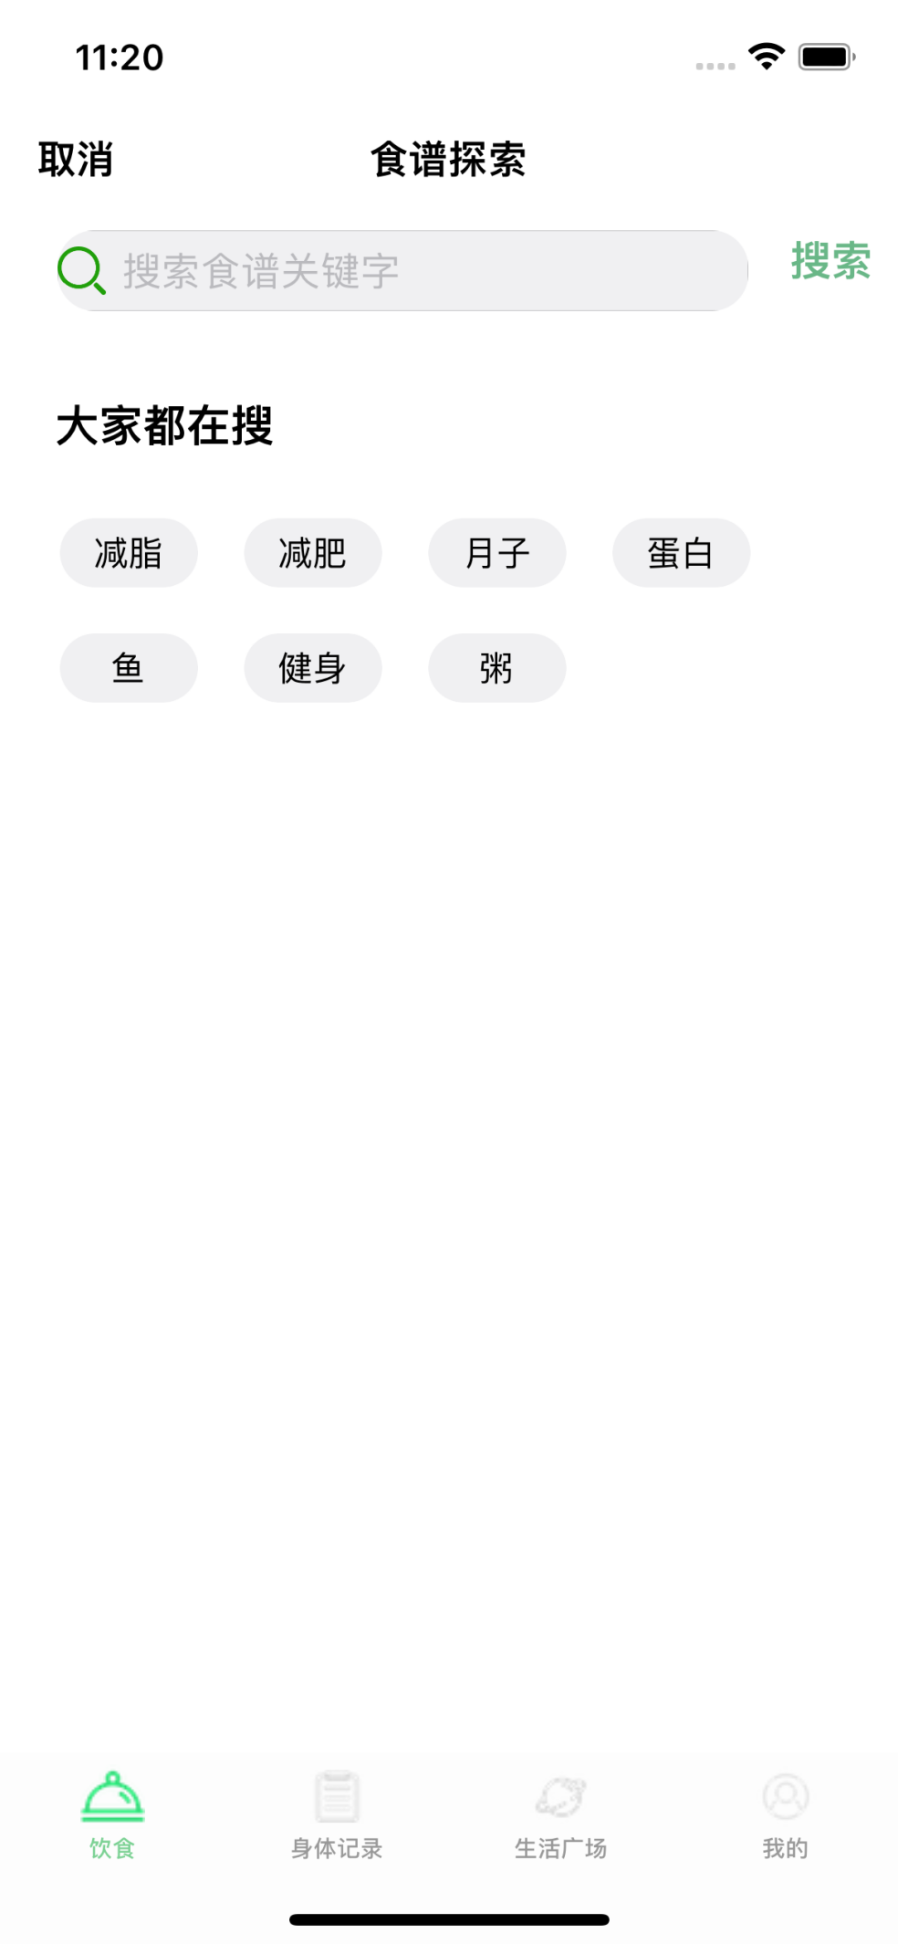

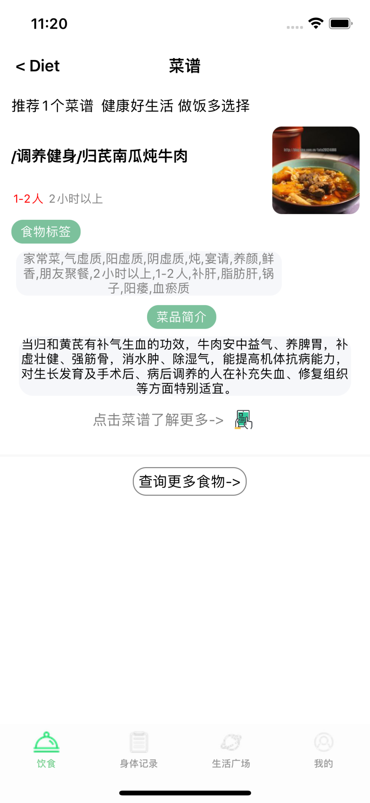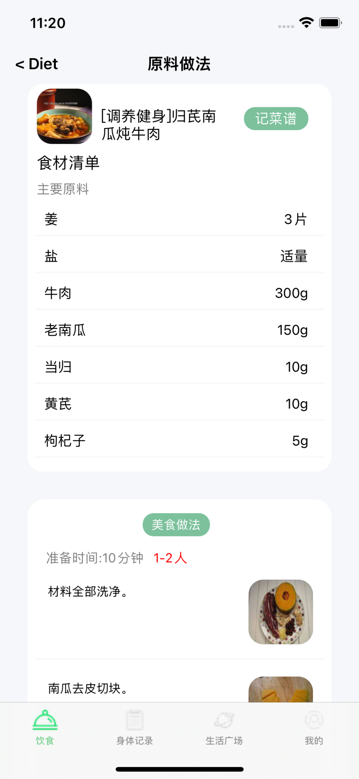

### 4.2.2.1 分享生活-新闻板块

|  |  |  |  |
| --- | --- | --- | --- |
| **功能模块** | **功能** | **功能描述** | **优先级** |
| **分享生活和美食板块** | 观看实时的健康新闻 | 点击对应的新闻进入新闻界面查看相关新闻 | 高 |
| 发生活 | 通过调用相机或者相册的图片和添加文字实现对应的生活分享 | 高 |
| 无 | 无 | 无 |

|  |  |
| --- | --- |
| 表2 饮食功能用例规约**用例名称** |  |
| **功能简述** | 新闻板块 |
| **用例编号** | 004 |
| **执行者** | 用户 |
| **前置条件** | 点击对应的新闻图片观看新闻 |
| **后置条件** | 无 |
| **涉众利益** | 无 |
| **基本路径** | 新闻按钮进入新闻界面 |
| **扩展路径** | 在新闻界面左右滑动可以翻阅不同的新闻 |
| **字段列表** | 无 |
| **设计规则** | 用户点击新闻进行查看，可以左右翻页，每日更新5个关键的健康新闻 |
| **未解决的问题** | 暂无 |
| **备注** | 暂无 |

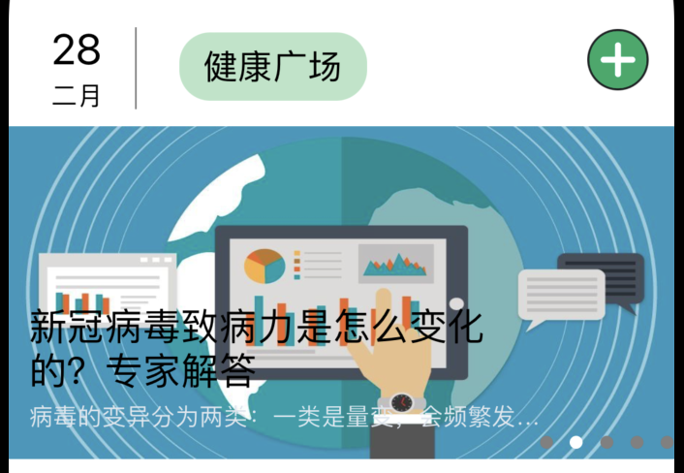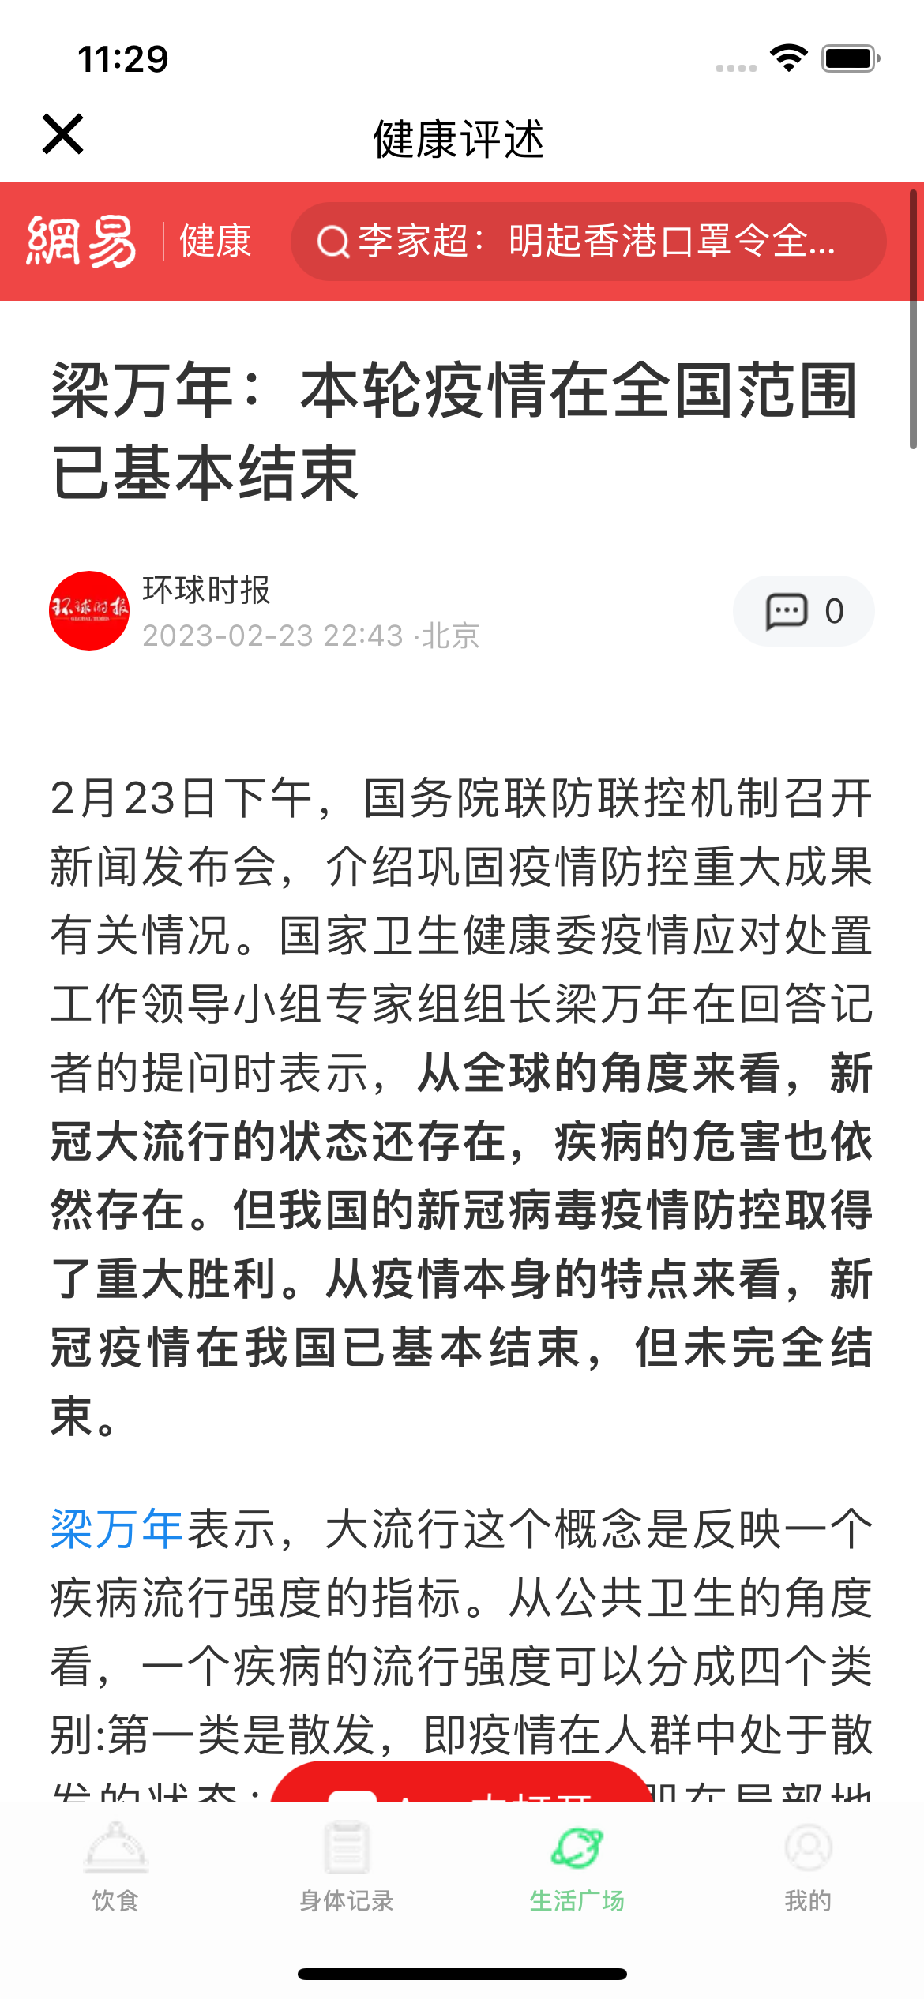

### 4.2.2.2 分享生活-分享功能

|  |  |
| --- | --- |
| 表2 饮食功能用例规约**用例名称** |  |
| **功能简述** | 分享功能 |
| **用例编号** | 005 |
| **执行者** | 用户 |
| **前置条件** | 用户通过调用照片和输入文字选择分享自己的今日生活 |
| **后置条件** | 输入的文本段不能为空，否则出现提示 |
| **涉众利益** | 根据用户数量推出VIP机制，可以有更多的标签选择等 |
| **基本路径** | 分享界面的 + 图标进入编辑界面 |
| **扩展路径** | 在美食界面点击分享美食也进入该界面 |
| **字段列表** | 输入相应的文字“快乐在发酵，生活在前行，所有的美好都在路上” |
| **设计规则** | 用户可以看到不同人分享的生活界面，可以发送自己的，可以点赞别人的 |
| **未解决的问题** | 正在实现转发和评论功能 |
| **备注** | 暂无 |

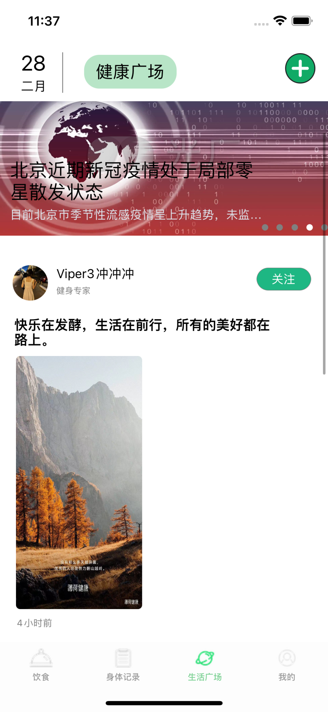

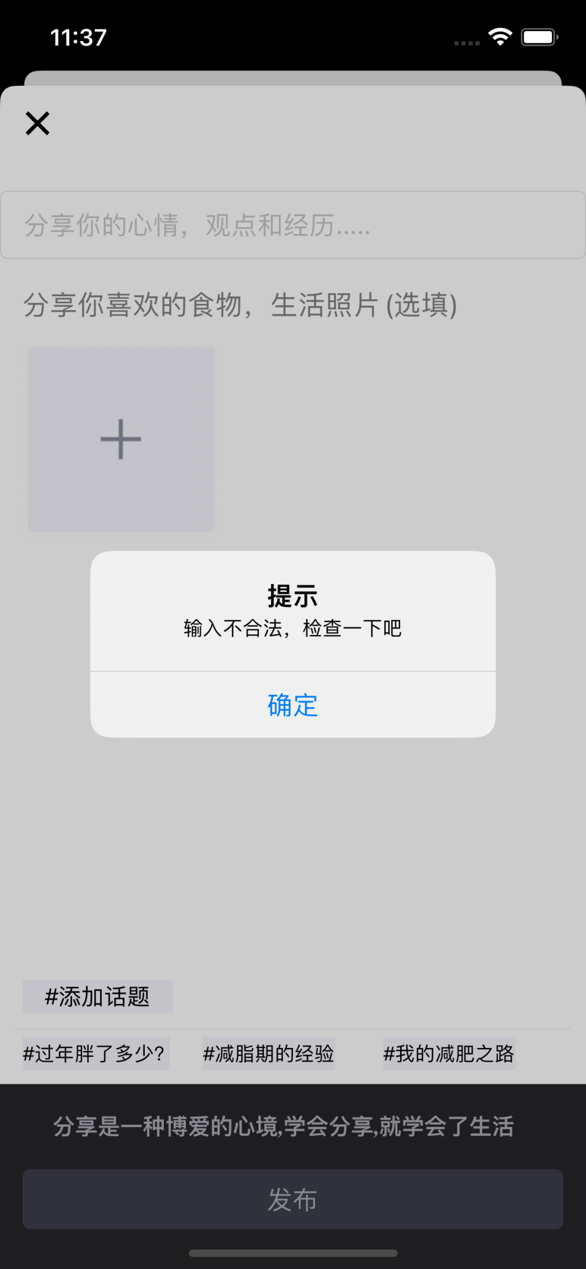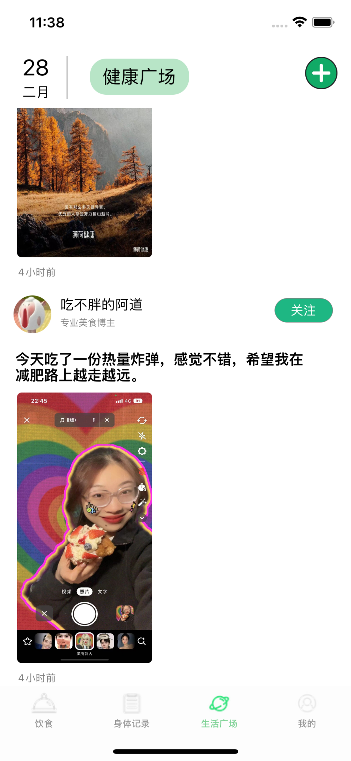

## 性能需求

### 时间特性

轻运食刻作为一款基于饮食健康身体记录app需要考虑以下时间特性：

1.实时记录：用户应该能够在用餐或运动后立即记录相关信息，以保证数据的实时性和准确性。

2.定时提醒：应用程序可以提供定时提醒的功能，例如提醒用户按时用餐、喝水、进行运动等，以帮助用户养成良好的生活习惯。

3.时间段分析：应用程序应该支持对饮食和身体记录的时间段进行分析，例如对某一时间段内的摄入热量、运动时间和睡眠时间等进行统计和分析。

4.历史数据：应用程序应该支持对历史数据的查询和分析，例如用户可以查看自己过去一周、一个月或一年的饮食和身体记录，并进行分析和比较。

5.长期记录：应用程序应该支持用户长期的饮食和身体记录，例如用户可以记录自己的体重、BMI等长期数据，以便于用户进行健康状态的追踪和分析。

6.趋势分析：应用程序可以提供趋势分析的功能，例如根据用户的饮食和身体记录，分析用户的健康状态和趋势，以帮助用户了解自己的身体状况并进行调整和改善。

7.计划设置：应用程序可以提供计划设置的功能，例如用户可以根据自己的目标和需求，制定特定的饮食和运动计划，并将其添加到应用程序中。

8.记录查询：应用程序可以提供记录查询的功能，例如用户可以根据特定的日期、时间段、食物类型、运动类型等查询自己的饮食和身体记录。

9.比较分析：应用程序可以提供比较分析的功能，例如用户可以将自己的饮食和身体记录与推荐的饮食和运动标准进行比较，并进行分析和调整。

10.时段划分：应用程序可以将一天分为不同的时段（例如早餐、午餐、晚餐等），并对不同时段的饮食和身体记录进行分析和统计。

11.统计分析：应用程序可以提供各种统计分析的功能，例如对用户的饮食、运动、睡眠等数据进行统计和分析，帮助用户更好地了解自己的健康状态和趋势。

12.数据备份：应用程序可以提供数据备份和恢复的功能，以确保用户的数据安全，并在需要时恢复数据。

### 适应性

轻运食刻作为一款基于饮食健康身体记录app应该具有时间适应性，以方便用户记录自己的饮食和身体状态。

1.实时记录：应用程序应该允许用户随时记录他们的饮食和身体状态。这将有助于用户快速记录他们的饮食和身体状态，而不会忘记重要的细节。

2.定时提醒：应用程序应该具有定时提醒的功能，提醒用户记录他们的饮食和身体状态。这将有助于用户保持记录，并在时间上更加规律。

3.可自定义时间间隔：应用程序应该允许用户自定义时间间隔，以适应他们的日常生活和工作。例如，用户可以将记录间隔设置为每2小时或每4小时。

4.跨时区支持：应用程序应该支持跨时区使用，以满足用户在全球范围内的需要。用户可以根据自己所在的时区记录饮食和身体状态，而不必担心时差的问题。

5.历史记录：应用程序应该允许用户查看他们的历史记录，以了解他们的进展和趋势。历史记录可以按日期、时间段或饮食/身体状态类型进行排序，并提供统计信息和分析报告。

6.时段记录：应用程序应该允许用户记录特定时段内的饮食和身体状态，例如早餐、午餐、晚餐或运动前后。这有助于用户更好地了解他们的饮食和身体状态如何受时间段影响。

7.饮食计划：应用程序应该允许用户创建和安排饮食计划，以满足他们的饮食需求和目标。例如，用户可以为每个时段创建特定的饮食计划，并设置目标摄入量和营养成分比例。

8.身体测量：应用程序应该允许用户记录和跟踪他们的身体测量，例如体重、BMI和体脂率等。这有助于用户了解他们的身体状况，同时与饮食和运动行为进行关联分析。

9.智能建议：应用程序应该根据用户记录的饮食和身体状态提供智能建议。例如，如果用户记录了一周中过多的高热量食品，应用程序可以提供健康饮食的建议，以帮助用户改善饮食习惯。

10.数据导出：应用程序应该允许用户将他们的饮食和身体状态数据导出到其他应用程序或文件中。这将有助于用户进行更深入的数据分析和可视化，并与其他人分享他们的数据。

## 界面需求

1. 登录/注册界面：应用程序应该提供一个简单、易于使用的登录/注册界面，以允许用户登录。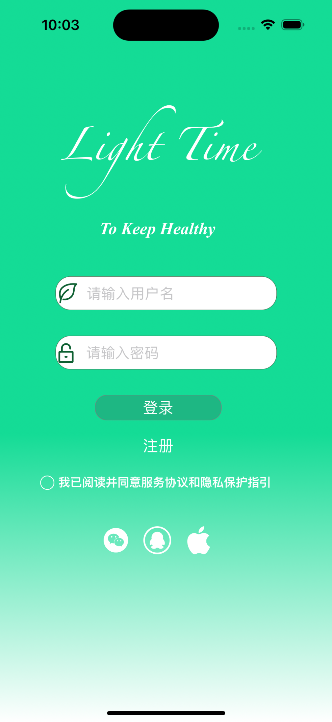

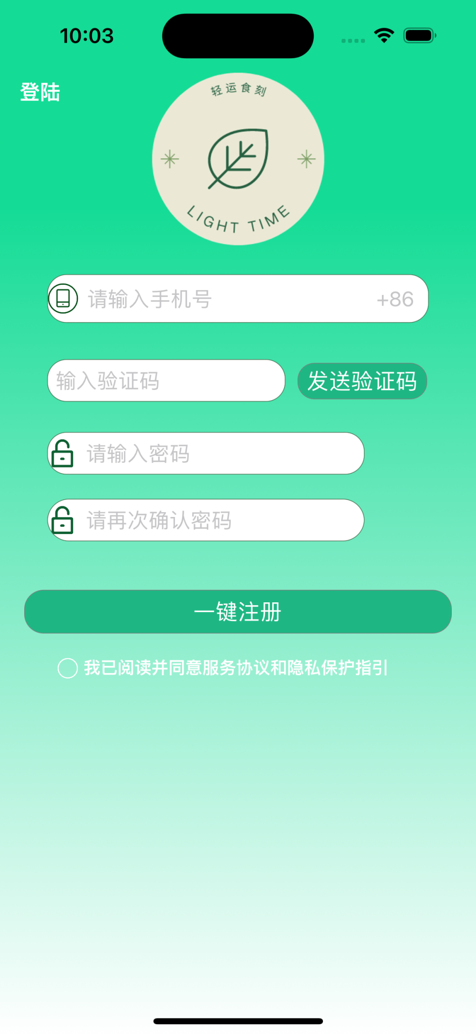

1. 主界面：应用程序应该具有直观的主界面，以显示用户的当前饮食和身体状态，例如当天的摄入量和消耗量、当前体重等。主界面应该包含一个简单的导航菜单，以允许用户访问其他功能区。
2. 记录饮食界面：应用程序应该允许用户记录他们的饮食摄入量。这应该是一个简单、直观的界面，允许用户快速添加他们的饮食、食物数量和营养成分信息。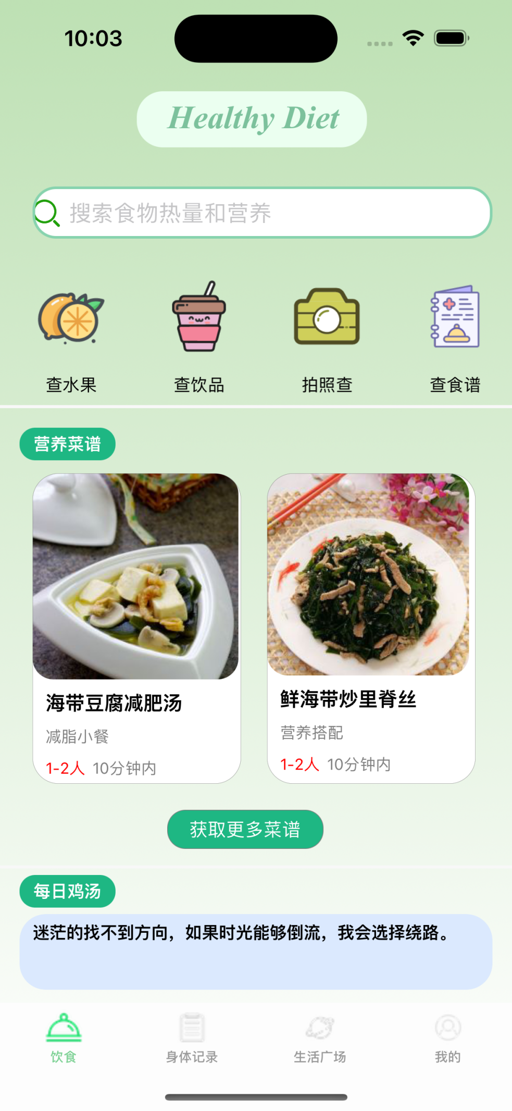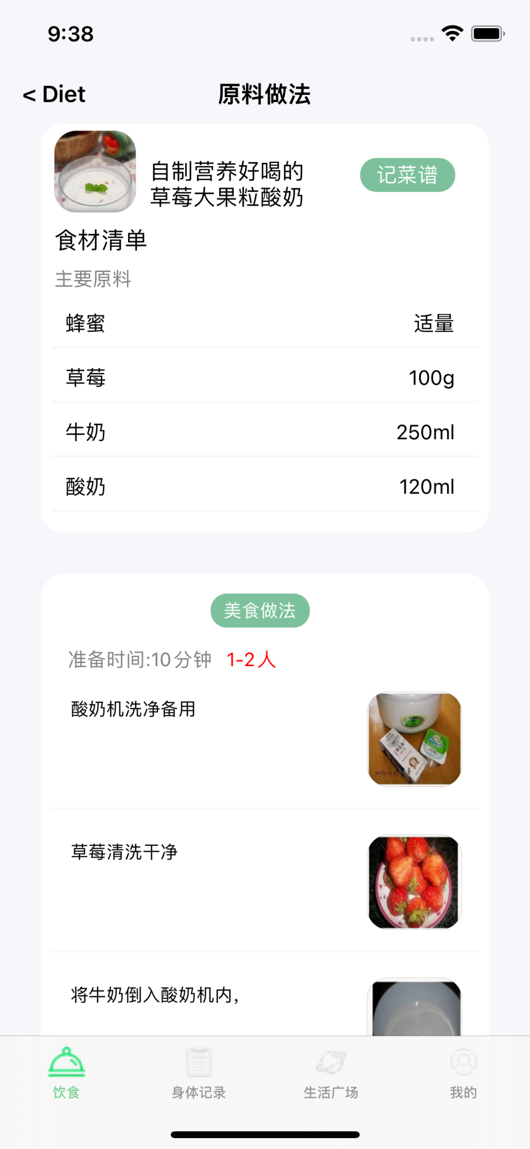

4.记录运动界面：应用程序应该允许用户记录他们的运动消耗量。这应该是一个简单、直观的界面，允许用户快速添加他们的运动、运动时间和消耗的卡路里数。

5.饮食和身体状态历史记录界面：应用程序应该允许用户查看他们的饮食和身体状态历史记录。这应该是一个清晰、易于导航的界面，允许用户按日期、时间段和饮食/身体状态类型过滤和查看他们的历史记录。

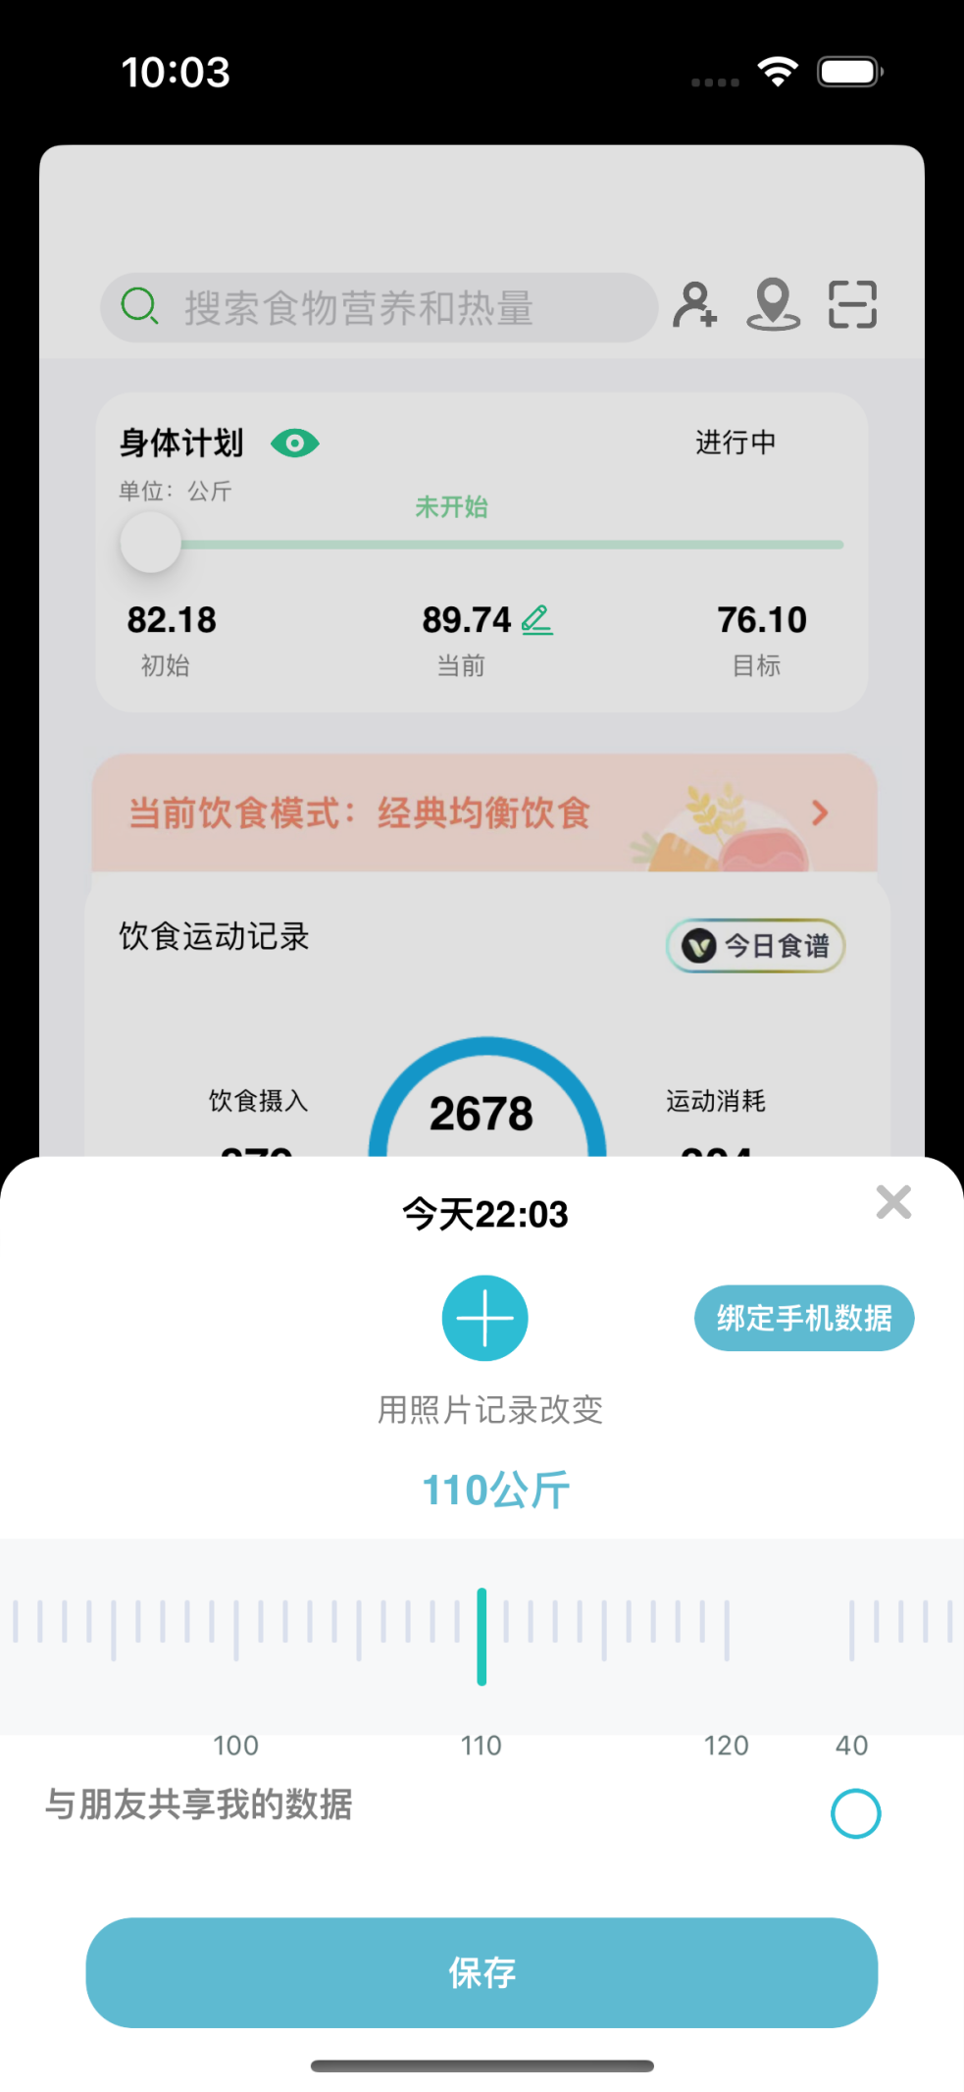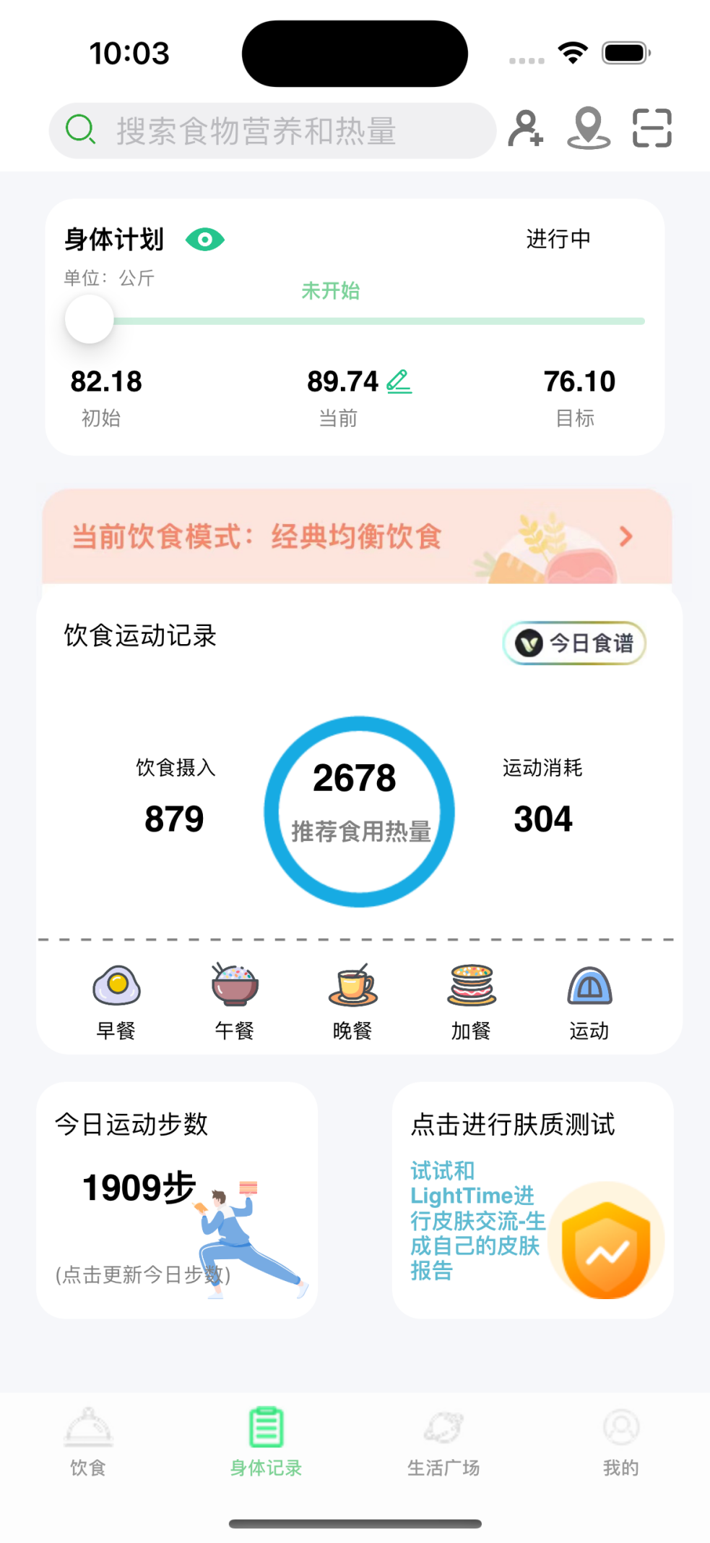

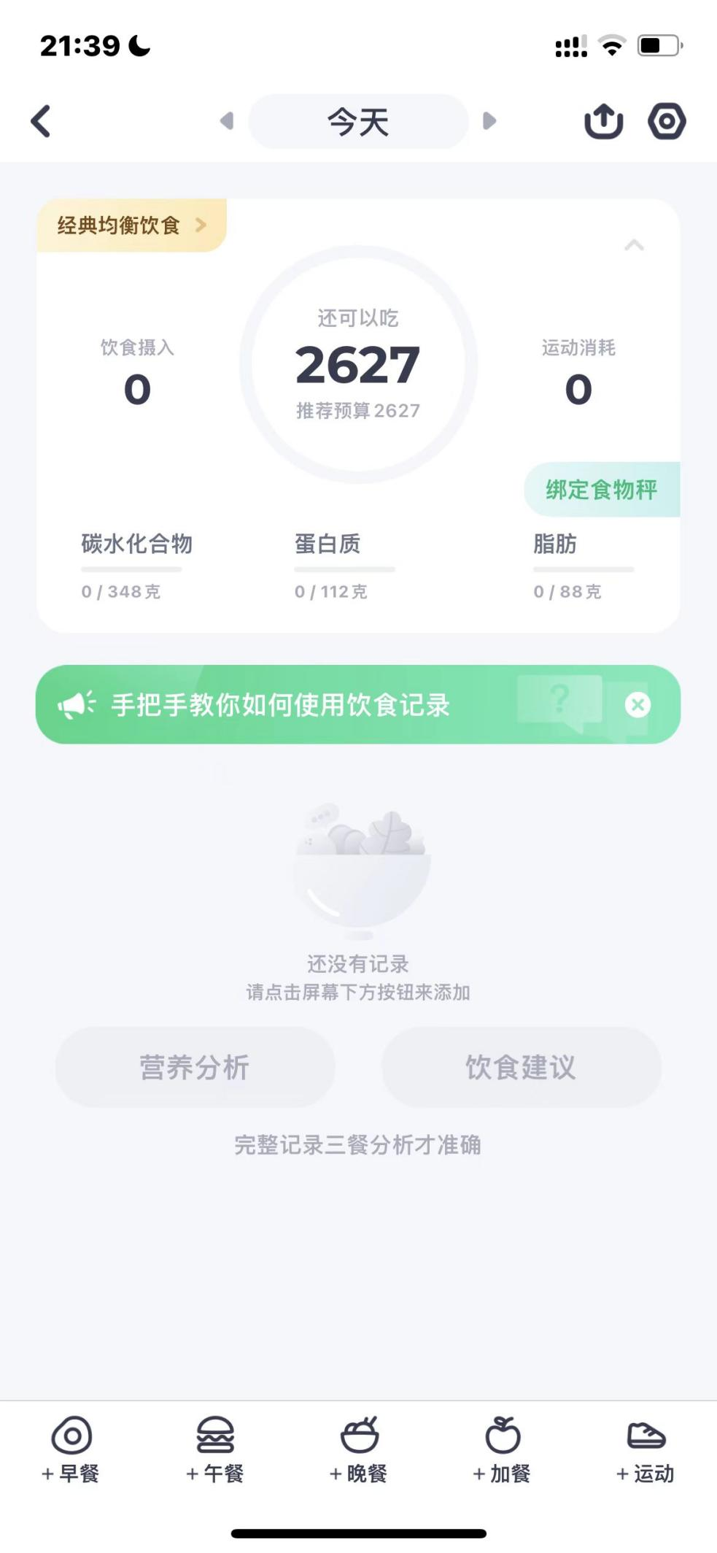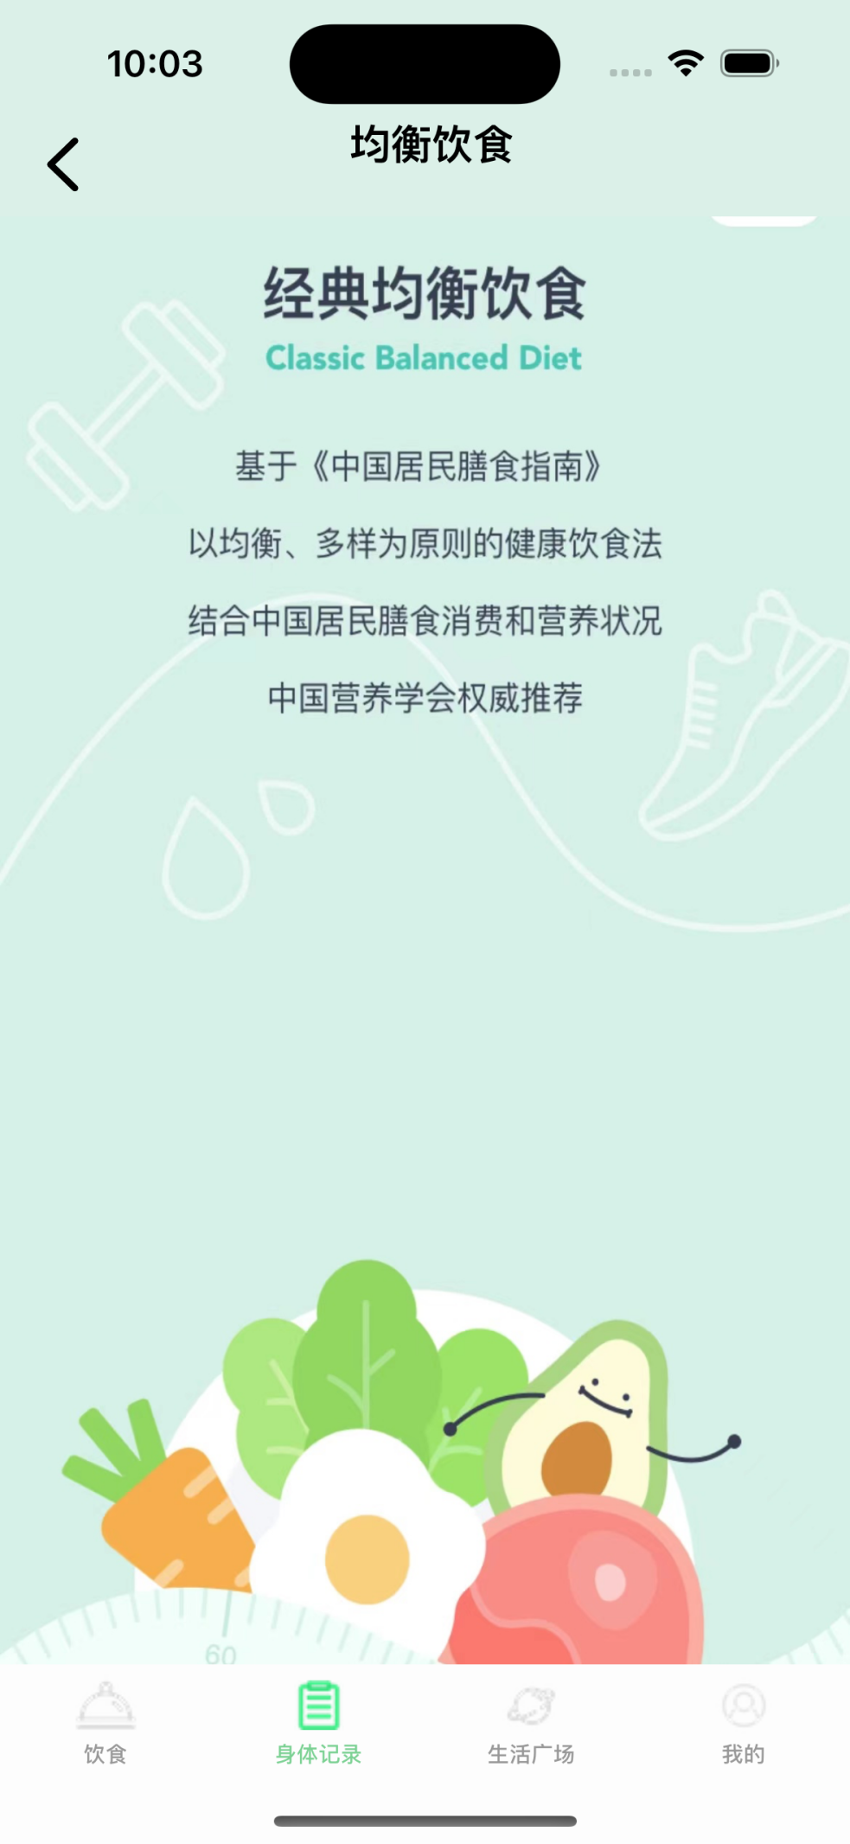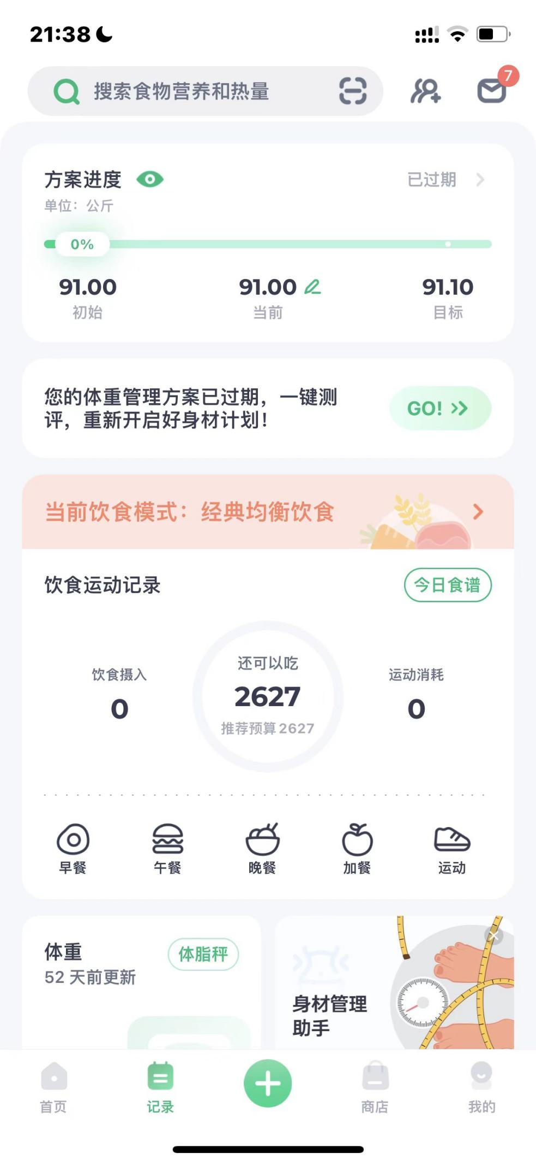

6.饮食计划界面：应用程序应该允许用户创建和查看他们的饮食计划。这应该是一个直观、易于使用的界面，允许用户为每个时段创建特定的饮食计划，并设置目标摄入量和营养成分比例。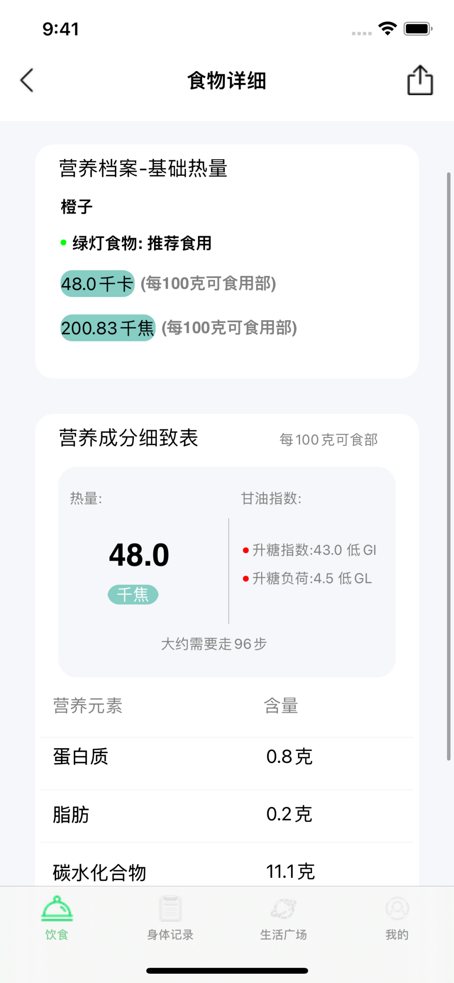

7.肤质测量界面：应用程序应该允许用户记录和查看他们的身体测量数据。这应该是一个简单、易于导航的界面，允许用户添加和查看他们的体重、BMI和体脂率等测量数据。

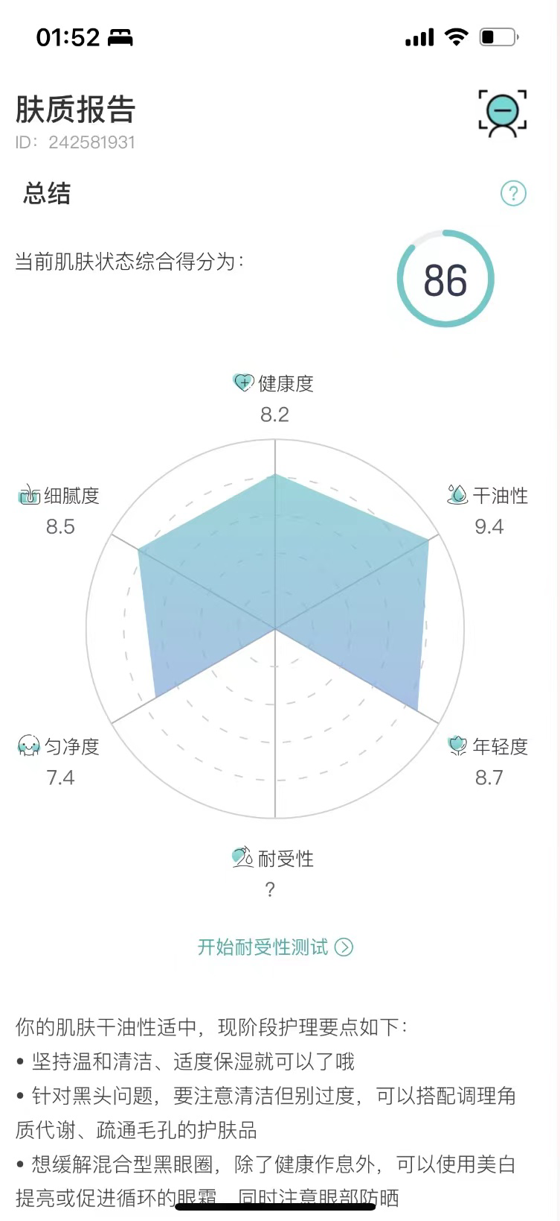

1. 设置和个人信息界面：应用程序应该允许用户访问设置和个人信息界面，以更改应用程序设置、编辑个人信息和管理帐户信息等。这应该是一个清晰、易于使用的界面，允许用户快速访问他们需要的功能。

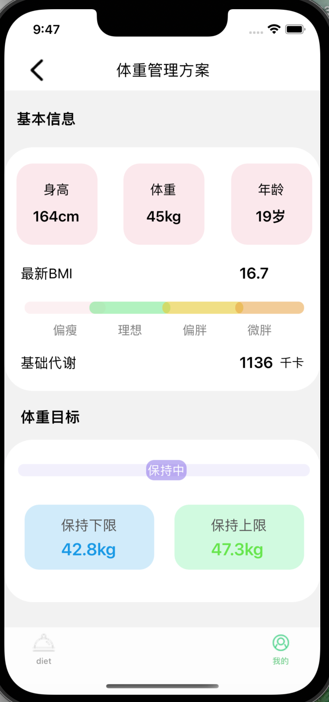

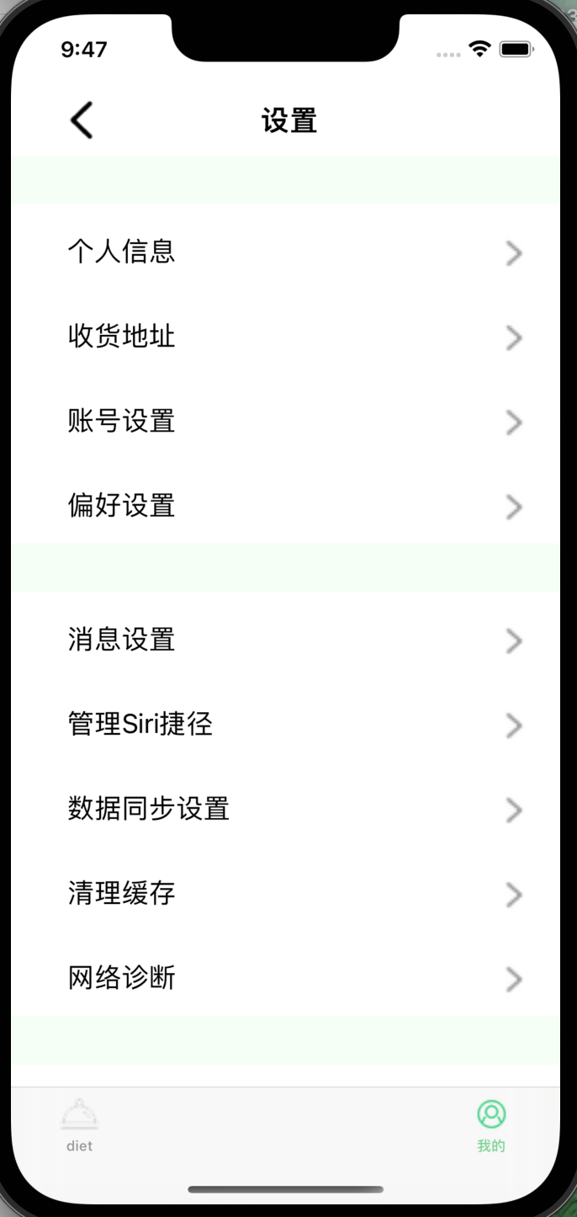

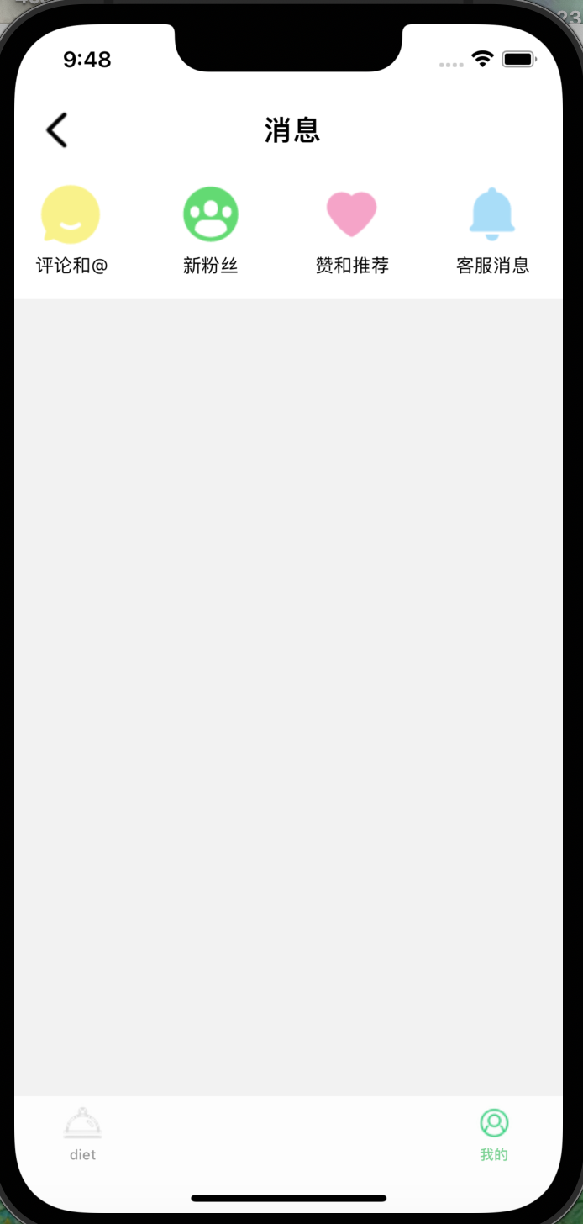

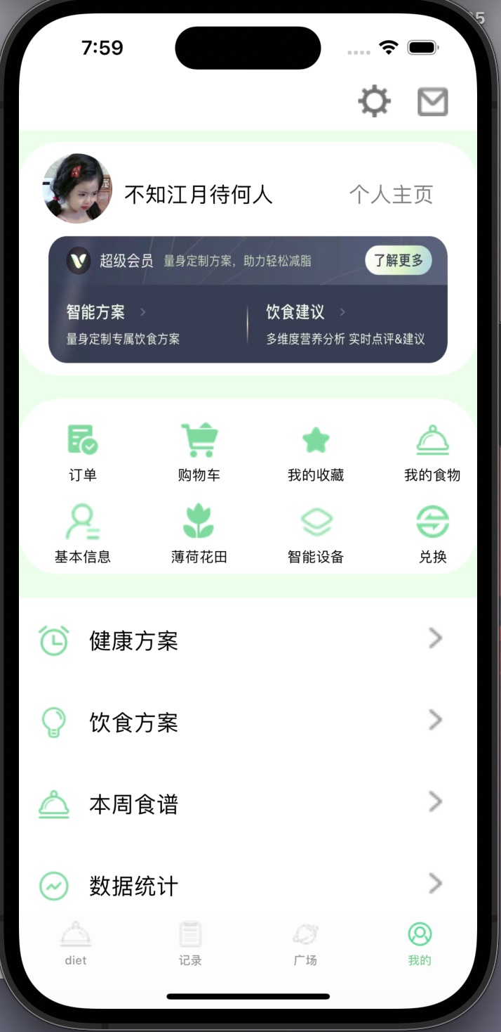

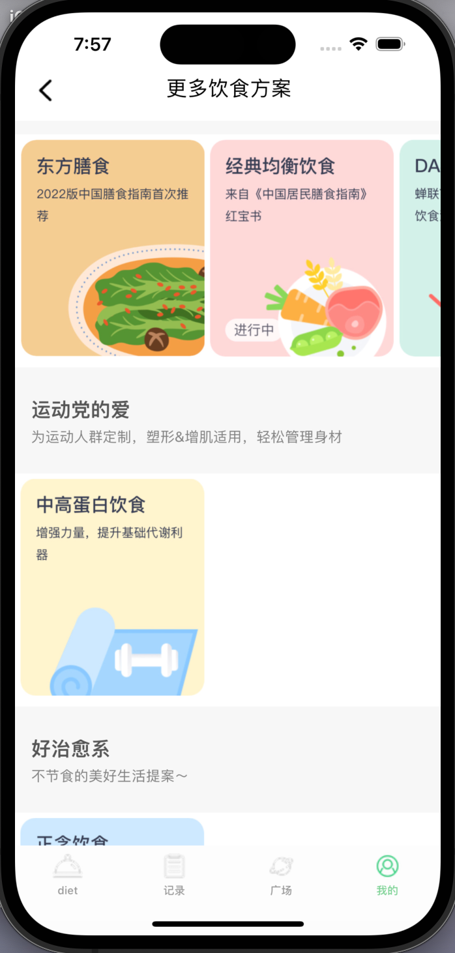

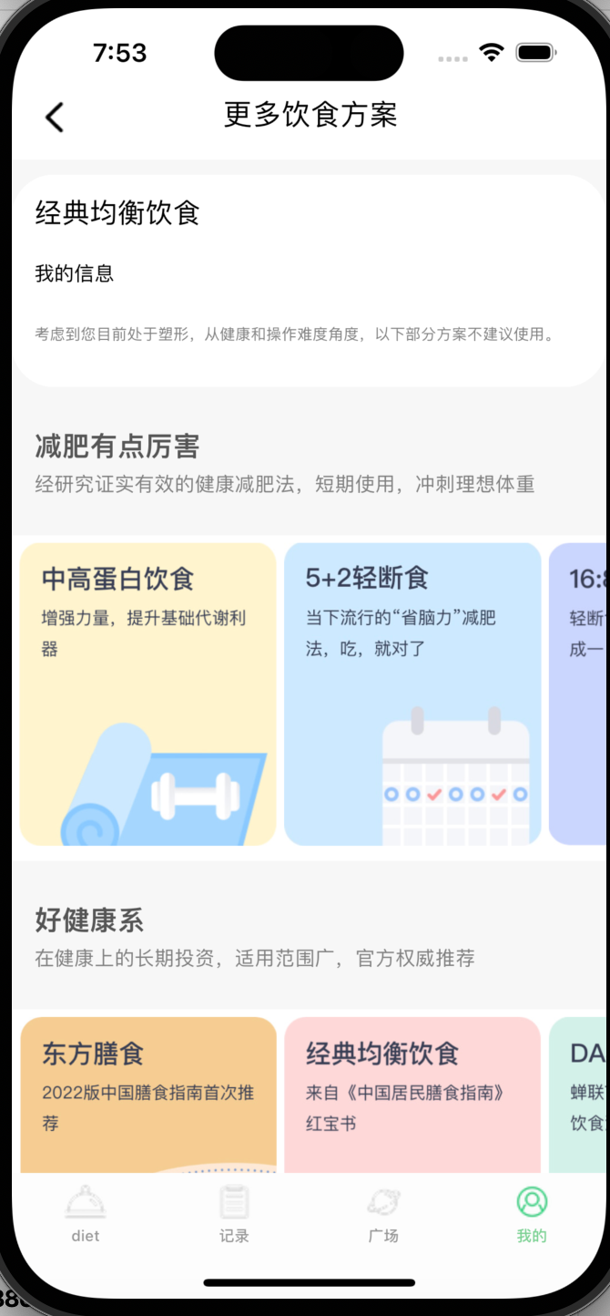

1. 社区分享界面：用户应该能够将他们的健康饮食和身体记录分享到社交媒体上，以便与其他人交流和获得反馈。分享界面的上端存在一个生活健康新闻view，可以随时查看最新的实时健康新闻

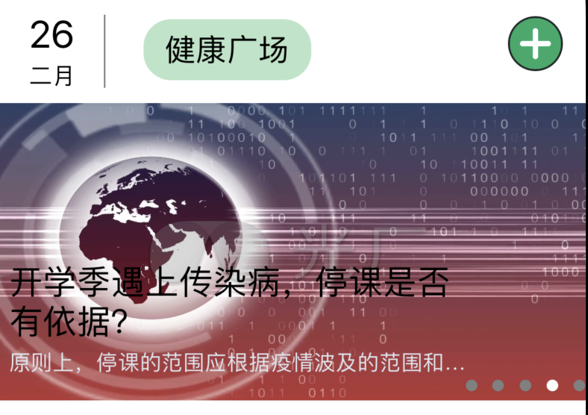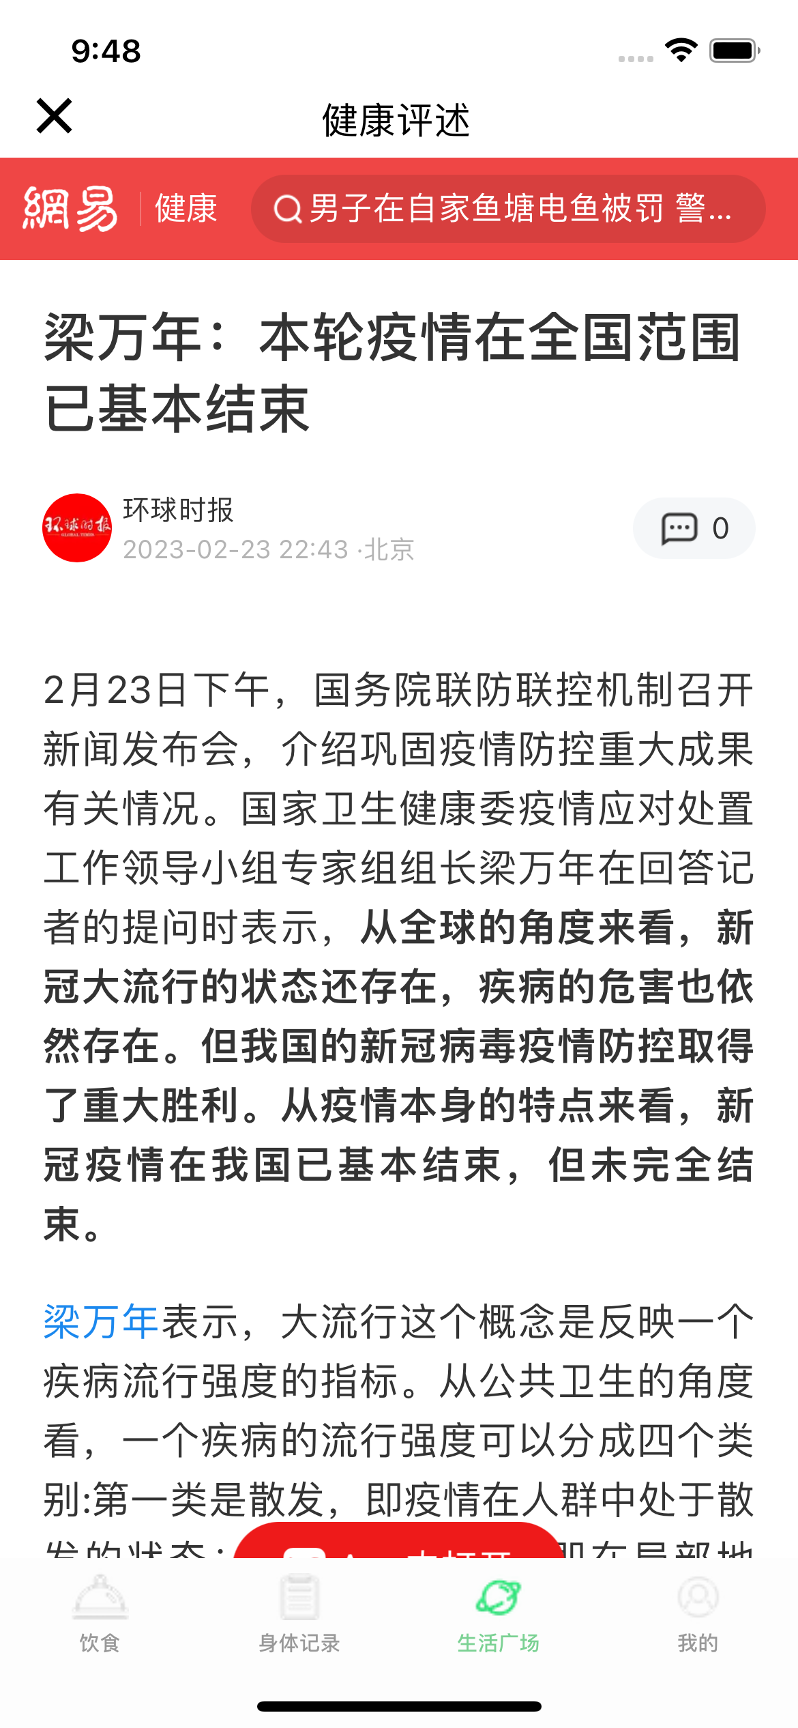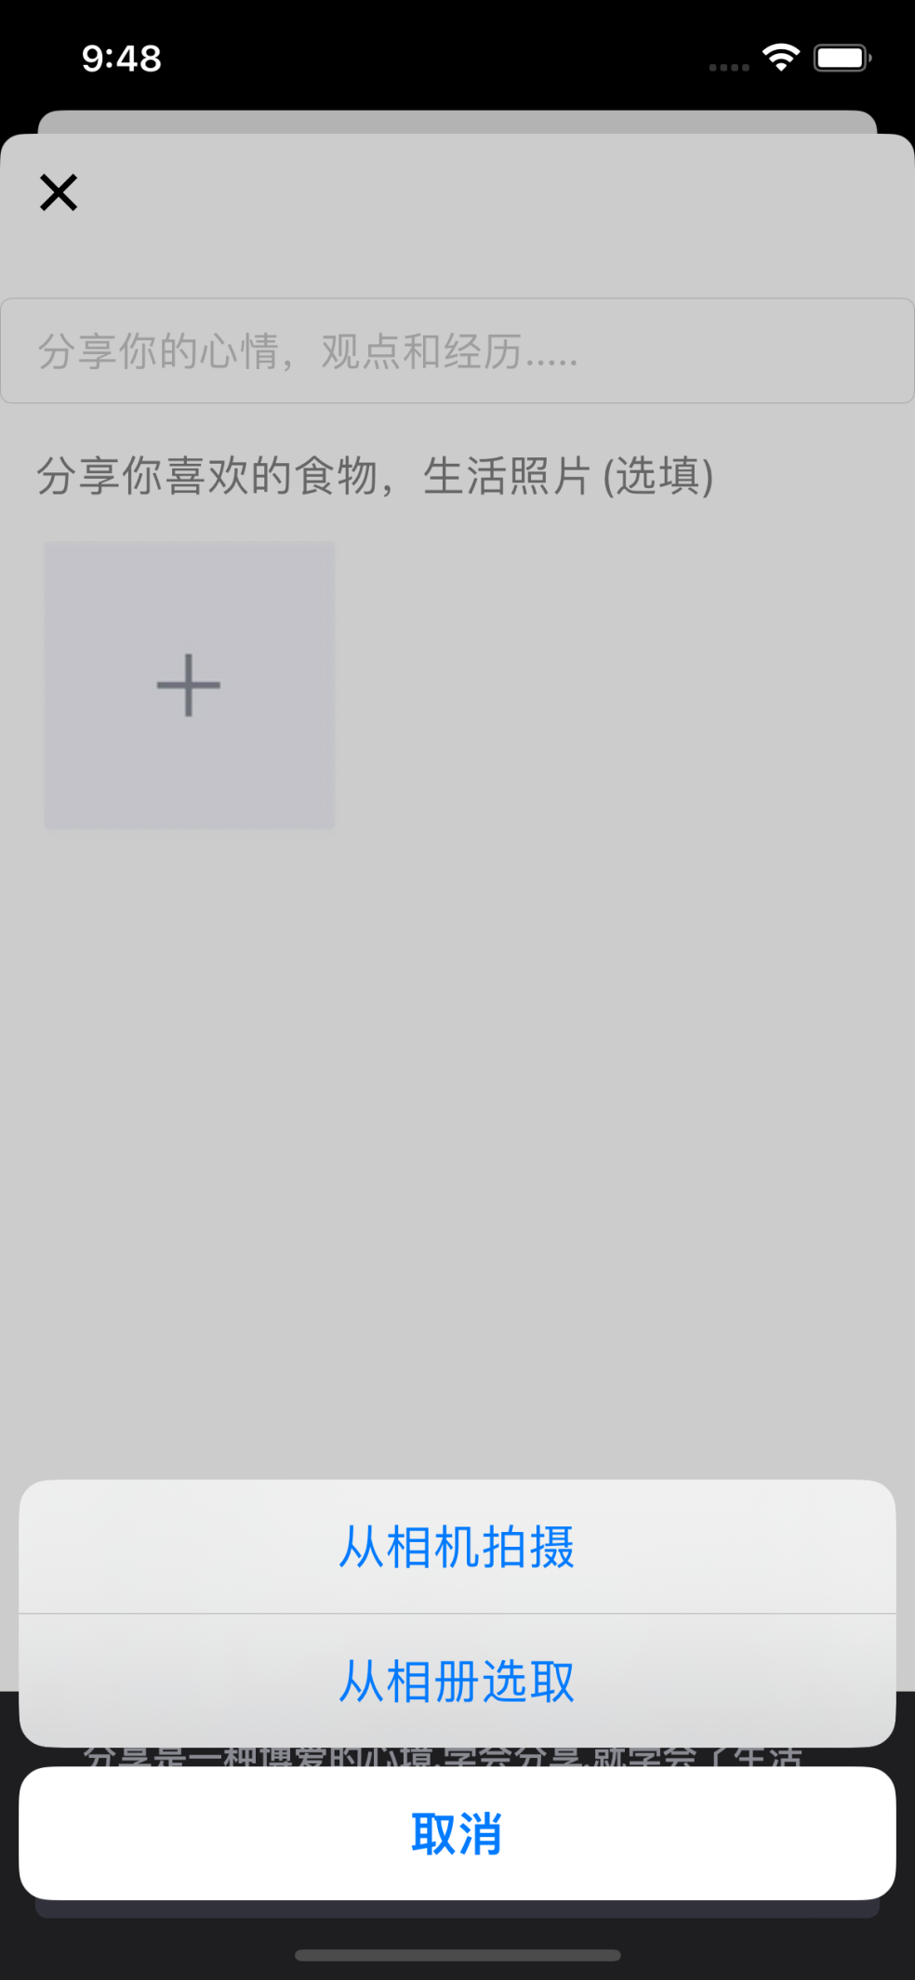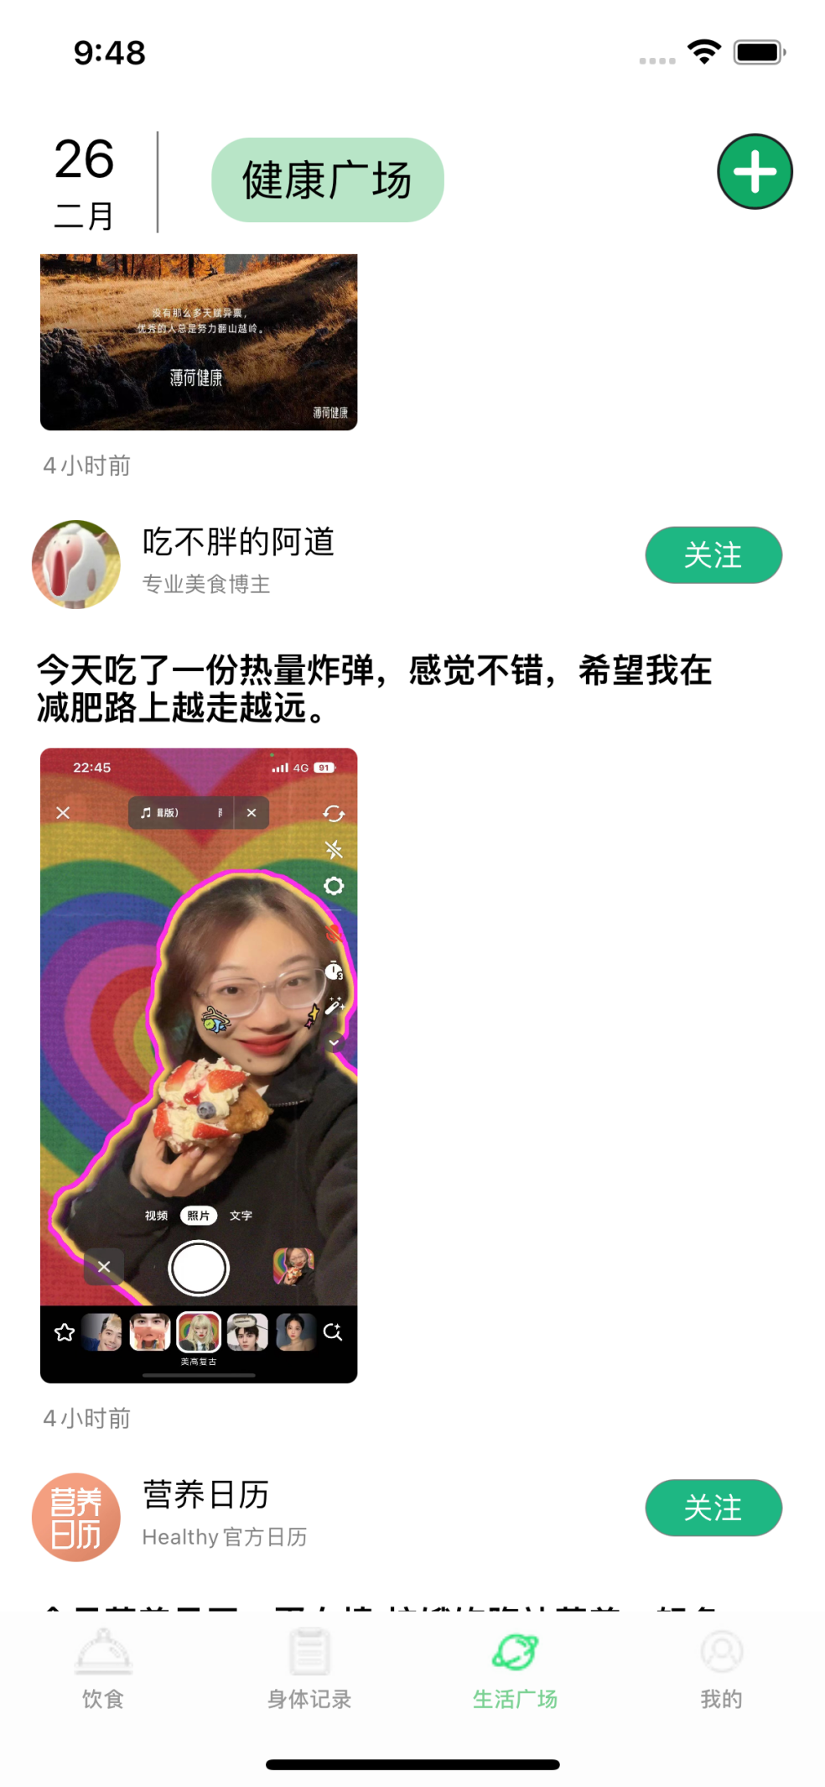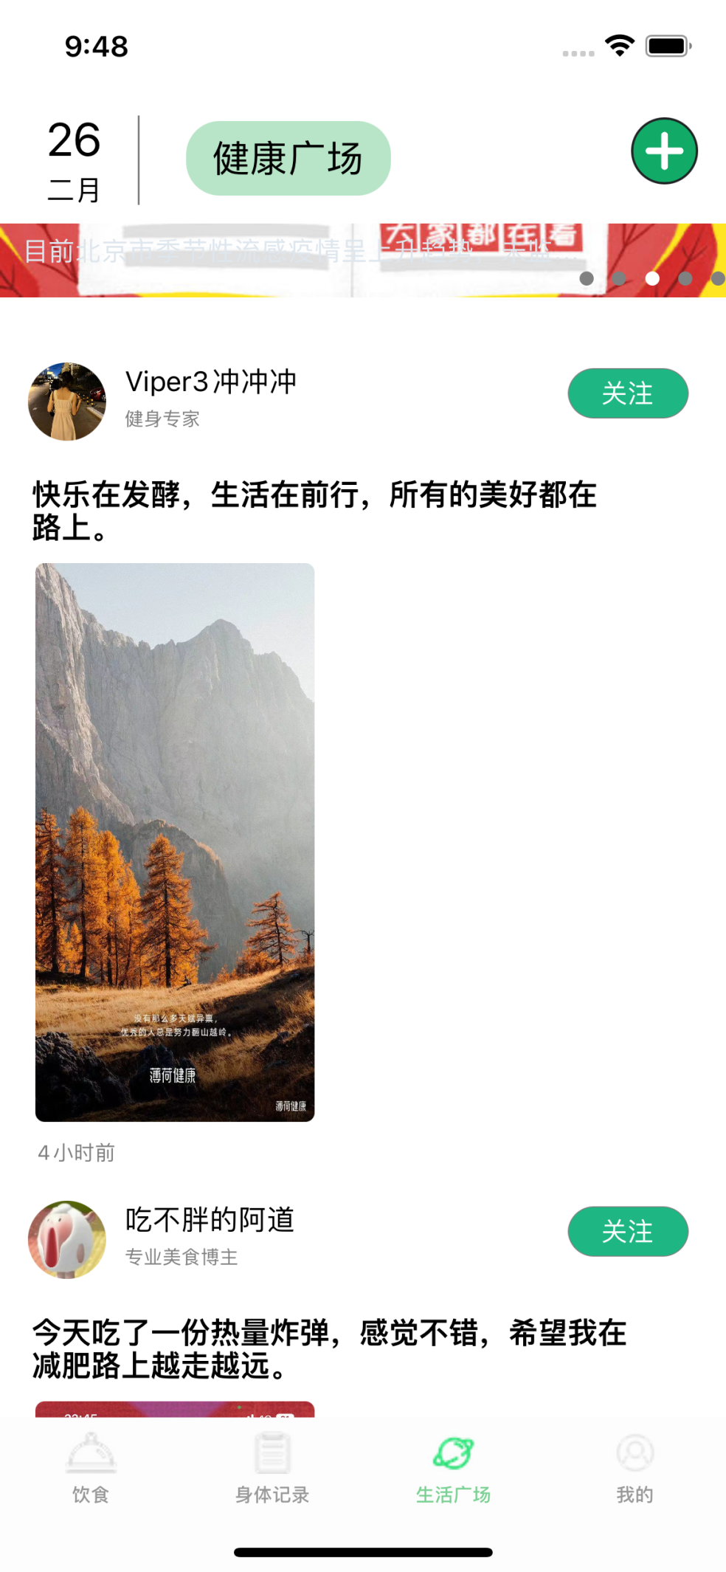

## 接口需求

### 硬件接口

无

### 软件接口

轻运食刻作为一款基于饮食健康身体记录app的接口需求可以包括以下方面：

1.第三方数据接口：应用可以通过第三方数据接口获取食品热量、营养成分、体重等数据，并将这些数据展示给用户。常见的第三方数据接口包括USDA食品数据库、MyFitnessPal、Fitbit等。

2.数据存储接口：应用需要一个可靠的数据存储接口来保存用户的个人信息和食品摄入量等数据。这个接口需要满足高可用性和数据安全性的要求。

3.用户授权接口：用户需要授权应用访问其个人信息，如身高、体重、年龄等，以便应用能够提供更准确的健康建议和营养指导。这个接口需要确保用户数据的隐私和安全。

4.社交媒体接口：为了提高用户互动和分享，应用可以提供社交媒体接口，使用户可以分享他们的健康进展和食品摄入记录到他们的社交媒体帐户中。这个接口需要与主流社交媒体平台如Facebook、Twitter等集成。

5.消息推送接口：为了及时通知用户他们的健康进展和饮食摄入情况，应用需要一个消息推送接口，使用户可以在应用外部接收通知。这个接口需要与主流消息推送服务如Firebase Cloud Messaging、Apple Push Notification Service等集成。

6.地理位置接口：应用可以通过地理位置接口获取用户所在位置，并基于用户所在位置提供健康餐饮店铺或健身场所等建议。这个接口需要与主流地图服务如Google Maps、Baidu Maps等集成。

7.天气数据接口：应用可以通过天气数据接口获取当地的天气预报和气温信息，并据此提供相应的健康建议和营养指导。这个接口需要与主流天气服务如OpenWeatherMap、Yahoo Weather等集成。

8.AI模型接口：如果应用需要提供自动化营养计划或健康建议等高级功能，可以使用AI模型接口。这个接口需要与AI服务提供商如AWS、Google Cloud等集成，并支持API调用。

总结：轻运食刻是一款基于饮食健康身体记录app的接口需求需要考虑到应用的功能需求，与其他服务的集成，安全性和数据隐私保护等方面，以提供一个稳定可靠的用户体验。

## 其他需求

轻运食刻作为一款基于饮食健康身体记录app的安全性和维护性需求可以考虑以下几个方面：

1.用户数据安全：保护用户的个人隐私和数据安全是一个重要的问题。应该采取措施来确保用户的个人信息和记录数据不会被未经授权的第三方访问和使用。可以考虑使用加密技术来保护数据的传输和存储，并采取必要的安全措施来防止黑客攻击和数据泄露。

2.应用程序安全：应用程序的安全性也是一个重要的问题。应该确保应用程序不受到恶意软件和病毒的影响，并采取措施来防止应用程序被未经授权的访问和修改。

3.数据备份和恢复：应该提供数据备份和恢复功能，以便用户可以随时备份和恢复他们的记录数据。这可以确保用户的数据不会因为设备故障或其他原因而丢失。

4.维护和更新：为了保持应用程序的功能和性能，应该定期进行维护和更新。这包括修复漏洞和错误，更新功能和增强应用程序的性能。

5.用户支持和反馈：应该提供用户支持和反馈渠道，以便用户可以随时向开发团队反馈问题和意见，并得到及时解决。这可以帮助开发团队改进应用程序并提高用户满意度。

6.对于安全性需求，一款基于饮食健康身体记录app需要保证以下几点：

7.数据加密：用户的个人信息和健康数据需要进行加密处理，以确保数据的安全性和隐私性。

8.用户权限管理：对于不同类型的用户，需要对其权限进行管理，确保只有有权限的用户才能进行相关操作。

9.防止恶意攻击：需要对可能存在的攻击进行防范，如SQL注入、XSS攻击等。

10.数据备份与恢复：定期对数据进行备份，确保在数据丢失或受到破坏时能够快速进行数据恢复。

11.安全更新：及时更新软件中存在的漏洞和问题，确保软件始终处于安全状态。

12.对于维护性需求，一款基于饮食健康身体记录app需要考虑以下几点：

13.软件的可维护性：软件的架构和代码需要易于维护，方便开发人员对其进行调试和升级。

14.软件的稳定性：软件需要保持良好的稳定性，避免因为软件崩溃或不稳定而影响用户的使用体验。

15.日志记录：需要对用户的行为、软件的运行情况等进行记录和分析，以便于排查和修复问题。

16.版本管理：对于软件的不同版本需要进行管理，包括版本发布、升级等。

17.用户反馈管理：需要对用户反馈进行及时的处理和回应，以便于提高用户满意度和软件质量。

# 手机端侧部署设计

## 手机环境需求

.操作系统：iOS app只能在iOS操作系统上运行，因此你需要确定你的app要支持的iOS版本。

2.设备适配：不同的iOS设备有不同的屏幕尺寸和分辨率，因此你需要确保你的app在不同设备上能够正常显示和运行。

3.界面设计：iOS用户对界面设计有较高的要求，因此你需要设计一个符合iOS界面风格和规范的用户界面，确保用户可以方便地使用你的app。

4.性能和稳定性：iOS app需要具备良好的性能和稳定性，尽可能避免崩溃和卡顿现象。

5.数据存储和网络连接：iOS app需要能够存储和读取数据，同时还需要与服务器进行数据通信，因此你需要选择合适的数据存储方案和网络连接方式。

6.隐私保护：iOS用户对隐私保护有较高的要求，因此你需要确保你的app遵守苹果的隐私规范，保护用户的隐私。

7.安全性：iOS app需要具备一定的安全性，防止黑客攻击和恶意软件的入侵，保证用户数据和设备的安全。

# 问题聚焦

## 问题描述

轻运食刻作为一个iOS健康饮食身体记录App的开发者，可能会遇到以下问题：

1. 用户隐私保护：在收集和处理用户的健康和饮食数据时，需要遵守相关法律法规和政策规定，确保用户的隐私得到保护。因此需要采取适当的技术措施来保护用户的隐私和数据安全。
2. 数据精准性：为了提供准确的健康和饮食数据，需要依赖可靠的数据来源和算法。例如，需要获取食品的营养成分、运动的消耗热量等数据。同时需要确保数据来源的可靠性和数据的准确性。

3. 用户体验优化：在设计和开发App时，需要考虑用户的体验，使得用户可以方便地记录和查询自己的健康和饮食数据。例如，设计简单直观的界面、提供快速输入和查询数据的功能等。

4. 数据交互和存储：为了方便用户使用和数据管理，需要实现数据的云端存储和同步。同时需要考虑数据的安全和可靠性，避免数据丢失和泄露。

5. 用户认知度和参与度：为了提高用户的参与度和认知度，需要提供相关的健康知识和建议，并为用户提供个性化的健康和饮食建议。同时需要与用户进行互动，例如提供健康挑战、健康社区等功能，吸引用户的注意力和参与度。

## 问题抽象

1. 用户隐私保护：如何设计和实现用户隐私保护机制，确保用户的个人信息和数据不会被恶意访问和使用？
2. 数据精准性：如何获取可靠的数据来源和算法，并将其整合到App中，以提供准确的健康和饮食数据？
3. 用户体验优化：如何设计简单直观的界面，提供快速输入和查询数据的功能，并保证App的流畅性和响应速度？
4. 数据交互和存储：如何实现数据的云端存储和同步，以方便用户使用和数据管理，并确保数据的安全和可靠性？
5. 用户认知度和参与度：如何提供相关的健康知识和建议，并为用户提供个性化的健康和饮食建议，以提高用户的参与度和认知度？如何设计和实现健康挑战、健康社区等功能，吸引用户的注意力和参与度？
6. 如何设计一个用户友好的界面，使用户能够方便快捷地记录他们的饮食和身体数据？
7. 如何实现数据的可靠存储和备份，以确保用户数据的安全和可访问性？
8. 如何利用机器学习算法来分析用户记录的数据，提供有用的反馈和建议？
9. 如何集成第三方API，如健康监测设备或饮食计划工具，以增强应用的功能？
10. 如何设计有效的用户隐私保护措施，以遵守相关法规和规定？

## 问题定位

1. 问题1属于UI/UX设计领域和移动应用开发技术领域。
2. 问题2属于数据存储和备份技术领域和应用安全领域。
3. 问题3属于数据分析和机器学习技术领域。
4. 问题4属于API集成和应用集成技术领域。
5. 问题5属于数据隐私和安全技术领域和法律合规领域。

## 问题评估

技术性：这些问题都涉及到具体的技术实现，例如UI设计、API集成、数据存储、数据分析等。

普适性：这些问题都是在开发任何一个iOS健康饮食身体记录app时都需要面对的通用问题。

技术性：这些问题需要使用相关的技术和工具来实现，例如数据库、API、机器学习算法、语音识别技术等。

普适性：这些问题不仅适用于开发iOS健康饮食身体记录app，也适用于其他类似的app和系统开发中。

技术性：这些问题需要与第三方API进行集成，需要了解API的使用方法和限制。

普适性：与第三方API集成是大多数app开发中常见的需求，也适用于其他类型的软件系统。

技术性：这些问题需要使用相关技术来保障数据的隐私和安全，例如数据加密、备份和恢复技术等。

普适性：数据隐私和安全是所有软件系统都需要关注的问题，不仅限于iOS健康饮食身体记录app。

技术性：这些问题需要使用数据可视化技术来向用户展示数据，例如制作图表、数据报表等。

普适性：数据可视化技术是大多数软件系统都需要用到的通用技术。

技术性：这些问题需要使用推送通知技术来提醒用户记录饮食和身体情况，同时也需要使用数据分析技术来提供个性化建议和分析。

普适性：推送通知和数据分析技术都是大多数软件系统都需要用到的通用技术。

技术性：这些问题需要使用数据分析和用户反馈技术来优化和改进app的功能和用户体验。

普适性：数据分析和用户反馈技术也适用于其他类型的软件系统，可以帮助开发者不断提高产品的质量和用户体验。

总之，这些问题既具有技术性的特点，也具有普适性的特点，可以适用于开发不同类型的软件系统，而且这些问题都是开发iOS健康饮食身体记录app时需要面对的实际问题。

## 问题分解

UI设计

子问题1：设计app的整体风格和配色方案，难度中等，与子问题2存在依赖关系。

子问题2：设计app的界面布局和交互方式，难度高，与子问题1和子问题3存在依赖关系。

子问题3：设计app的图标和LOGO，难度较低，与子问题2存在依赖关系。

数据库设计和集成

子问题1：选择合适的数据库类型和方案，难度高，与子问题2和子问题3存在依赖关系。

子问题2：设计数据库表结构，难度高，与子问题1存在依赖关系，同时与子问题4和子问题5存在依赖关系。

子问题3：集成第三方API来获取数据，难度中等，与子问题4和子问题5存在依赖关系。

子问题4：编写数据存储和读取的代码，难度高，与子问题2和子问题3存在依赖关系，同时与子问题5存在依赖关系。

子问题5：实现数据的备份和恢复功能，难度中等，与子问题2、子问题3和子问题4存在依赖关系。

功能实现

子问题1：实现饮食记录功能，难度高，与子问题2、子问题3和子问题4存在依赖关系。

子问题2：实现运动记录功能，难度高，与子问题1、子问题3和子问题4存在依赖关系。

子问题3：实现身体指标记录功能，难度中等，与子问题1、子问题2和子问题4存在依赖关系。

子问题4：实现数据分析和统计功能，难度高，与子问题1、子问题2和子问题3存在依赖关系，同时与子问题5存在依赖关系。

子问题5：实现提醒和推送功能，难度中等，与子问题2、子问题3和子问题4存在依赖关系。

数据可视化和用户反馈

子问题1：实现数据可视化的功能，难度中等，与子问题2和子问题3存在依赖关系。

子问题2：实现用户反馈的功能，难度中等，与子问题1和子问题3存在依赖关系。

其中，UI设计和数据库设计和集成是整个app开发的基础，对后续功能的实现和优化起着关键的作用；功能实现是app的核心内容，包括了饮食记录、运动记录、身体指标记录、数据分析和统计等多个功能；数据可视化和用户反馈是提高用户体验的关键，可以帮助用户更好地理

# 相关工作

1. 编程语言和开发工具：选择Swift或Objective-C作为开发语言，使用Xcode作为开发工具。
2. 用户接口设计：设计应用程序的用户接口，包括颜色、字体、布局和图标等，使其具有吸引力、易于使用和可靠的外观。
3. 数据库管理：选择一个数据库管理系统（如Core Data或Realm），为用户的健康饮食身体记录创建相应的数据模型，以便于存储、检索和更新用户信息。
4. 用户身份验证和安全：在应用程序中实现用户身份验证和安全机制，确保用户隐私和数据安全。
5. 数据可视化：使用图表、统计数据和动画等方式，对用户的健康饮食身体数据进行可视化呈现，以便于用户了解自己的健康状况和进展。
6. 通知和提醒：应用程序可以提供定期通知和提醒功能，帮助用户保持健康饮食习惯和锻炼计划。
7. API集成：可以与其他应用程序或健康相关平台进行API集成，如Apple HealthKit等，以便于在应用程序中获取用户的健康数据。
8. 数据分析：通过应用程序收集的数据进行分析，获取用户的健康状况和趋势，提供相关建议和指导，以帮助用户实现健康目标。
9. 应用程序测试和部署：对应用程序进行测试和调试，确保其质量和稳定性。通过App Store或其他渠道将应用程序部署到用户设备上，以便用户下载和使用。

# 技术方案

## 技术方向

1. 移动应用开发：使用iOS开发平台和相关技术开发移动应用程序，实现对用户的健康饮食身体记录的管理和分析。
2. 数据库管理：使用Core Data或Realm等技术来管理应用程序中的数据，包括用户个人信息、饮食记录和身体数据等。
3. 用户身份验证和安全：通过用户身份验证机制和数据加密等技术，确保用户的隐私和数据安全。
4. 数据可视化：使用图表、统计数据和动画等技术，将用户的健康饮食身体数据进行可视化呈现，以便于用户了解自己的健康状况和进展。
5. API集成：通过与其他健康相关平台（如Apple HealthKit等）的API集成，将用户的健康数据集成到应用程序中，以便于对用户数据进行分析和提供相关建议和指导。
6. 数据分析：通过数据分析技术，对用户的健康饮食身体数据进行分析，获取用户的健康状况和趋势，提供相关建议和指导，以帮助用户实现健康目标。
7. 应用程序测试和部署：通过应用程序测试和调试，确保应用程序的质量和稳定性，然后通过App Store或其他渠道将应用程序部署到用户设备上，以便用户下载和使用。

## 技术选择

1. 移动应用开发：选择10S开发平台和相关技术，如Swift编程语言和xcode开发工具。

2．数据库管理：选择Core Data或Realm等技术，用于管理应用程序中的数据。

3. 用户身份验证和安全：选择OAuth 2.0或OpenID Connect等技术，实现用户身份验证机制，同时使用数据加密等技术确保用户的隐私和数据安全。

4. 数据可视化：选择iOS图形框架，，如Core Graphics和Charts等，用于将用户的健康饮食身体数据进行可视化呈现。

5. API集成：选择HealthKit等 API，将用户的健康数据集成到应 用程序中，以便于对用户数据进行分析和提供相关建议和指导。

6. 数据分析：选择数据分析和机器学习等技术，如Python的pandas和scikit-learn库，对用户的健康饮食身体数据进行分析，获取用户的健康状况和趋势。提供相关建议和指导。

7. 应用程序测试和部署：选择xcode开发工具提供的测试框架，如XCTest，进行应用程序

8. 测试和调试，同时使用App Store或其他渠道將应 用程序部署到用户设备上。

## 结果期望

1. 移动应用开发：成功开发一个iOS平台的健康饮食身体记录类应用程序，具有用户友好的界面和良好的用户体验。
2. 数据库管理：成功建立用户个人信息、饮食记录和身体数据等数据模型，并实现对数据的存储、检索和更新等功能。
3. 用户身份验证和安全：实现用户身份验证机制和数据加密等技术，确保用户的隐私和数据安全。
4. 数据可视化：成功使用图表、统计数据和动画等技术，将用户的健康饮食身体数据进行可视化呈现，以便于用户了解自己的健康状况和进展。
5. API集成：成功与其他健康相关平台（如Apple HealthKit等）的API集成，将用户的健康数据集成到应用程序中，以便于对用户数据进行分析和提供相关建议和指导。
6. 数据分析：成功通过数据分析技术，对用户的健康饮食身体数据进行分析，获取用户的健康状况和趋势，提供相关建议和指导，以帮助用户实现健康目标。
7. 应用程序测试和部署：成功完成应用程序测试和调试，确保应用程序的质量和稳定性，并成功将应用程序部署到用户设备上，以便用户下载和使用。

# 痛点分析

轻运食刻app是一款个人健康管理应用，主要提供饮食、运动、心理等多方面的健康建议和跟踪功能。

## 痛点概述

以下是轻运食刻app的痛点概括：

1. 健康建议不够个性化：轻运食刻app提供了大量的健康建议和计划，但由于缺乏个性化的推荐和定制，用户可能无法找到最适合自己的方案，导致效果不佳。
2. 数据统计不够全面：轻运食刻app提供了运动、饮食、心理等方面的数据统计功能，但并未提供更全面的健康数据监测和分析，如血糖、血压等，这可能会影响用户对自身健康状况的全面了解和管理。
3. 健康建议不够科学：轻运食刻app提供的健康建议和计划基本以普及健康知识为主，但缺少更加深入和科学的健康建议和指导，这可能会影响用户对自身健康状况的全面了解和管理。
4. 缺少社交互动：轻运食刻app虽然提供了社区和专家咨询等功能，但用户之间的互动和交流不够，可能会导致用户使用体验的欠缺。
5. 餐饮场所不清楚：很多人在外用餐时不清楚食品的成分和热量等信息，难以掌握饮食控制的情况，容易导致超标或者不合理的饮食。
6. 健康饮食缺乏实践：很多人虽然知道健康饮食的重要性，但由于缺乏实践或者无法坚持，难以改变不健康的饮食习惯。

因此，轻运食刻app可以通过提供更个性化的健康建议和计划、提供更全面的健康数据监测和分析、提供更科学深入的健康建议和指导、以及增加用户之间的社交互动、饮食打卡和跟踪功能、增加健康管理功能等方式来改进应用的痛点，提高用户的使用体验和健康管理效果。

## 相关工作

为了改善轻运食刻app的痛点，我们团队在以下方面进行了相关工作：

1. 健康建议个性化：我们团队引入了人工智能技术，通过用户的个人资料、健康数据、口味偏好和饮食习惯等信息来定制个性化的健康建议和计划，从而提高用户的使用体验和管理效果。
2. 数据统计更全面：我们团队在应用中新增了更多的健康数据监测和分析功能，如血糖、血压等，为用户提供更全面的健康数据分析和管理。
3. 健康建议更科学：我们团队加强了专家团队的建设，提供更深入、科学、权威的健康建议和指导，从而提高用户对自身健康状况的了解和管理效果。
4. 社交互动增加：我们团队在应用中增加了更多的社交互动功能，如用户之间的私信、评论、点赞等，增强用户之间的交流和互动，提高用户的使用体验和黏性。
5. 增加食谱和营养信息：轻运食刻app增加了更多的食谱和营养信息，包括菜谱、食物成分、热量和营养素含量等，以帮助用户了解和控制自己的饮食。
6. 饮食打卡和跟踪功能：轻运食刻app增加了饮食打卡和跟踪功能，以帮助用户记录和控制自己的饮食情况，并提供相应的数据分析和建议。

综上所述，我们团队通过引入人工智能技术、增加更多的健康数据监测和分析功能、加强专家团队的建设、增加社交互动等方式，积极改善了轻运食刻app的痛点，提高了用户的使用体验和管理效果。

# 项目创新点

## 技术性创新点

轻运食刻app的技术创新点可以从以下几个方面来考虑：

1. 个性化建议：轻运食刻app基于用户的身体指标、饮食习惯、运动情况等数据，通过机器学习算法分析，提供个性化的健康建议。该算法能够自动识别用户的食物摄入量、热量消耗情况等，帮助用户更加精准地了解自己的身体状况，制定更加科学的饮食和运动计划。
2. 区块链：轻运食刻app利用区块链技术来记录用户的饮食记录和健康数据，以保证数据的安全和透明性。轻运食刻app利用区块链技术来记录和管理用户的饮食数据，从而让用户更加信任app，并更好地管理自己的饮食。
3. 营养成分识别：轻运食刻app通过使用图像识别技术，能够识别并计算食物的营养成分，包括热量、蛋白质、脂肪、碳水化合物、钠等，从而帮助用户更好地掌握自己的饮食情况。
4. 可视化数据展示：轻运食刻app将用户的身体指标、饮食习惯、运动情况等数据进行可视化展示，通过图表和报告等形式，帮助用户更好地了解自己的身体状况，并根据数据调整自己的饮食和运动计划。
5. 提供健康资讯：轻运食刻app提供健康资讯、营养知识等内容，让用户可以随时随地获取健康知识和建议。这种功能不仅能够提高用户的健康意识，也能够增加用户对该app的使用频率和忠诚度。

## 功能性创新点

轻运食刻app的功能创新点可以从以下几个方面来考虑：

1. 健康计划制定：轻运食刻app提供了个性化的健康计划制定功能，用户可以根据自己的身体情况、健康目标和偏好，制定符合自己需求的饮食、运动和睡眠计划。
2. 饮食记录分析：轻运食刻app支持饮食记录功能，并通过分析用户的饮食数据，提供个性化的营养建议和健康食谱推荐。同时，轻运食刻app还可以根据用户的口味和偏好，推荐符合其喜好的健康食品和餐饮店。
3. 运动监测：轻运食刻app支持运动监测功能，用户可以通过手环、智能手表等设备，记录自己的运动数据，并对其进行分析和统计。同时，轻运食刻app还可以根据用户的运动量和运动目标，推荐适合的运动方式和锻炼计划。
4. 健康问答社区：轻运食刻app提供了健康问答社区，用户可以在社区中向专业医生或其他用户提出健康问题，并获得专业的回答和建议。这个功能可以让用户更好地了解自己的身体状况和健康知识，提高健康素养和自我管理能力。

## 其他创新点

1. 智能监测：轻运食刻app的监测系统能够自动地记录用户的健康数据，如体重、血压、血糖等，并根据用户的健康目标和健康状况，提供个性化的健康监测和健康建议。
2. 社交互动：轻运食刻app提供了社交互动的功能，用户可以和其他用户一起分享自己的健康经验、饮食习惯和运动计划，互相激励和支持。
3. 知识库建设：轻运食刻app建立了健康知识库，用户可以查阅健康知识、疾病防治方案、饮食营养等信息，提高自己的健康知识水平。
4. 健康商城：轻运食刻app的健康商城提供了各种健康产品和服务，如保健品、营养品、健身器材、健康咨询等，用户可以方便地购买到自己需要的产品和服务。
5. 个性化健康评估：轻运食刻app能够根据用户的健康数据和健康状况，进行个性化健康评估，提供针对性的健康建议和改善方案，帮助用户更好地管理自己的健康。
6. 多元化运动方案：轻运食刻app提供了多种类型的运动方案，如瑜伽、普拉提、有氧运动、力量训练等，用户可以根据自己的喜好和需求选择适合的运动方案，实现身心健康的平衡发展。

这些创新点主要是基于用户的健康需求和健康管理的痛点，通过科技手段提供更加智能化、个性化的健康服务。这些创新点既包括基础的健康数据记录和分析，也包括更高级的智能建议和社交功能等，为用户提供了更全面、更便捷、更可靠的健康管理服务。

# 竞品分析

轻运食刻app的竞品分析可以分为以下几个方面：

1. 市场定位

轻运食刻app是专注于为用户提供饮食、运动、数据监测以及健康食谱推荐的app。与其他同类型健康管理类app进行比较，可以看到一些区别。例如MyFitnessPal、Lose It!等。这些app主要关注的是饮食、运动和健康数据跟踪等方面。还有一些专注于健康知识普及和健康食谱推荐的app，如掌上健康、健康中国等。

1. 用户群体

轻运食刻app的用户群体应该是注重健康和生活方式的人群。与其他健康管理类app的用户群体进行比较，可以看到一些区别。例如，MyFitnessPal的用户主要集中在健身人士、减肥者等特定群体，而Lose It!则更注重与社区交互和共享用户成功经验。

1. 功能特点

轻运食刻app的功能特点主要包括饮食、健康数据、健康资讯和健康计划等。与其他健康管理类app的功能进行比较，可以看到一些相似点和差异点。例如，MyFitnessPal和Lose It!的饮食跟踪和运动记录功能比较突出，而掌上健康等app则注重提供健康咨询和健康计划制定等服务。

1. 用户体验

用户体验是一个重要的竞争因素。与其他健康管理类app的用户体验进行比较，可以看到一些共同点和差异点。例如，MyFitnessPal和Lose It!都提供了友好的用户界面和互动社区，用户可以分享自己的健康成果和交流健康经验。掌上健康等app则更注重提供优质的健康咨询和服务。而轻运食刻综合以上用户体验，为用户提供更加全面以及舒适的用户体验。

# 测试计划

## 测试策略与目标

【测试策略：大概分为

功能测试

UI测试

兼容性测试

性能测试

1.功能测试：确保应用程序的主要功能正常工作，包括：

注册和登录功能是否正常

添加、编辑和删除饮食记录的功能是否正常

添加、编辑和删除运动记录的功能是否正常

查看饮食和运动历史记录的功能是否正常

2.UI测试：测试应用程序的用户界面，包括：

界面元素是否与设计一致

用户可以正确地通过界面与应用程序进行交互

应用程序是否对不同的设备尺寸和方向进行了适当的优化

3.兼容性测试：测试应用程序在不同版本的iOS上的表现，包括：

测试应用程序在最新版本的iOS上是否兼容

测试应用程序在较旧版本的iOS上是否兼容

4.性能测试：测试应用程序的性能，包括：

应用程序的响应速度是否足够快

应用程序在各种网络环境下的表现

应用程序的稳定性和可靠性

5.安全测试：测试应用程序的安全性，包括：

用户的数据是否安全地存储和传输

应用程序是否具有足够的身份验证和授权机制

应用程序是否具有足够的防护措施来防止黑客攻击和数据泄漏

6.自动化测试：使用自动化测试工具来自动化测试应用程序的各个方面，包括：

通过执行以上测试策略，可以项目的应用程序的各个方面的质量和可靠性，提高用户的满意度和应用程序的成功率。】

【目标：根据项目的进度总结出了如下测试目标

1.功能测试目标：

应用程序的所有功能均能正常使用

应用程序的所有功能都遵循预期的逻辑和流程

应用程序的功能满足用户需求和期望

2.UI测试目标：

应用程序的用户界面易于使用，与设计一致，具有一致性和美观性

应用程序的用户界面与不同的设备尺寸和方向兼容

应用程序的用户界面符合用户习惯和期望

3.兼容性测试目标：

应用程序能够在所有支持的iOS版本上正常运行

应用程序能够在所有支持的iOS设备上正常运行

应用程序的功能和性能不受不同的硬件和软件配置影响

4.性能测试目标：

应用程序的响应速度足够快，不会出现长时间等待的情况

应用程序在各种网络环境下的表现稳定和可靠

应用程序的资源利用率合理，不会过度消耗设备的电量和存储空间

5.安全测试目标：

应用程序能够安全地存储和传输用户的数据

应用程序能够正确地进行身份验证和授权，保护用户的隐私和安全

应用程序能够有效地防止黑客攻击和数据泄漏

6.自动化测试目标：

自动化测试能够有效地检测应用程序中的缺陷和问题

自动化测试能够快速地进行回归测试，减少测试的时间和成本

自动化测试能够提高测试的覆盖率和准确性

通过实现以上测试目标，可以保证应用程序的质量和可靠性，提高用户的满意度和应用程序的成功率。】

## 测试范围

根据项目的目前进度从测试广度和测试深度两个方面来了解整个测试项目的测试规模：

1.测试广度：

测试广度指的是测试项目需要覆盖的功能和特性的数量和范围。在一个iOS健康饮食身体记录app的测试项目中，需要覆盖的功能和特性包括但不限于：

(1)用户注册和登录功能

(2)记录饮食、身体活动、睡眠等数据的功能

(3)统计和分析用户数据的功能

(4)提供健康建议和指导的功能

(5)提供社交和分享功能

(6)提供数据备份和恢复功能

(7)提供设置和个性化功能

(8)测试广度还需要考虑测试不同的设备、不同的操作系统版本和不同的网络环境下的应用程序的兼容性和稳定性，以确保应用程序的可靠性和用户体验。

2.测试深度：

测试深度指的是测试项目需要覆盖的每个功能和特性的详细程度和测试方法的选择。本项目是基于iOS的app测试项目中，需要进行的测试深度包括但不限于：

(1)对用户注册和登录功能的验证

(2)对记录饮食、身体活动、睡眠等数据的准确性和完整性进行测试

(3)对统计和分析用户数据的算法和方法进行验证和测试

(4)对提供健康建议和指导的内容和准确性进行测试

(5)对提供社交和分享功能的兼容性和稳定性进行测试

(6)对数据备份和恢复功能的可靠性和恢复性进行测试

(7)对设置和个性化功能的兼容性和稳定性进行测试

(8)测试深度还需要考虑不同的测试方法，包括但不限于手动测试、自动化测试、性能测试、安全测试、压力测试等，以覆盖不同的测试场景和模拟真实的使用情况，以确保应用程序的质量和可靠性。

## 测试环境

1.硬件环境：

本项目是基于iOS健康饮食身体记录app。为了有效地测试需要在iOS设备上运行，因此需要考虑测试设备的型号、屏幕尺寸和操作系统版本。测试设备的型号和屏幕尺寸需要考虑到应用程序在不同设备上的布局和适应性，而测试设备的操作系统版本需要考虑到应用程序在不同操作系统版本上的兼容性。

兼容iOS10以上的各种iPhone机型。

2.网络环境：

本项目是基于iOS健康饮食身体记录app。为了有效地测试需要使用网络连接来保存和同步用户数据，因此需要考虑在不同的网络环境下的应用程序的性能和稳定性。需要测试应用程序在2G、3G、4G和Wi-Fi等不同的网络环境下的响应时间、加载时间、数据传输速度和容错能力等，以确保应用程序的网络连接性和用户体验。

3.测试工具：

本项目是基于iOS健康饮食身体记录app。为了有效地测试，需要选择适当的测试工具。：

Xcode：Xcode是一款集成开发环境，提供了应用程序的构建、调试和测试功能。Xcode可以用于手动测试和自动化测试。

Appium：Appium是一款开源的自动化测试工具，支持iOS和Android平台。Appium可以用于模拟用户行为、生成测试报告和集成测试等。

Charles：Charles是一款网络代理工具，可以用于模拟不同的网络环境，监控应用程序的网络连接，捕获和分析网络请求和响应。

XCTest：XCTest是Xcode提供的测试框架，可以用于单元测试、性能测试和UI测试等。XCTest可以用于验证应用程序的正确性和性能。

除了上述工具，还可以使用其他测试工具，如Jenkins、Selenium、LoadRunner等，以覆盖不同的测试场景和测试方法，以提高测试效率和测试覆盖率。